ВЫПУСКНАЯ КВАЛИФИКАЦИОННАЯ РАБОТА
по программе дополнительного профессионального образования
«Data Science»

Тема: «Разработка системы генерации изображений с автоматической валидацией качества с использованием компьютерного зрения»

Выполнила: Соловьева Екатерина Вадимовна
Поток: DSU-77

Санкт-Петербург
2026
Содержание
1. Введение и постановка задачи
- 1.1. Актуальность и проблематика
- 1.2. Цель и задачи исследования
- 1.3. Предлагаемый подход
- 1.4. Метрики оценки
- 1.5. Ограничения проекта
- 1.6. Структура работы
- 1.7. Ожидаемые результаты и практическая ценность
2. Анализ аналогичных решений
- 2.1. Как модели понимают текст и почему важен формат промпта
- 2.2. Как решается проблема адаптации к пользовательским запросам
- 2.3. Как оценивают качество генерации
3. Описание данных и их особенностей
- 3.1. Данные для обучения LLM
  - 3.1.1. Структура и формат датасета
  - 3.1.2. Обоснование формата данных
  - 3.1.3. Балансировка классов и ее обоснование
  - 3.1.4. Экспериментальное формирование датасета
  - 3.1.5. Синтетическая генерация данных: промпты и обоснование
  - 3.1.6. Примеры данных
- 3.2. Данные для обучения CV-модели
  - 3.2.1. Датасет Natural Images
  - 3.2.2. Сгенерированные данные для тестирования CV
  - 3.2.3. Данные для «мусорного» класса (other)
- 3.3. Тестовые данные
- 3.4. Итоговая структура данных
4. Методика решения (блок: Генератор картинок)
- 4.1. Генератор изображений (Stable Diffusion)
  - 4.1.1. Выбор модели
  - 4.1.2. Параметры генерации
  - 4.1.3. Генерация тестовых данных
  - 4.1.4. Зачем нужна генерация
5. Методика решения (блок: LLM)
- Введение: метод Low-Rank Adaptation (LoRA)
- 5.1. LLM для преобразования промптов (Falcon 3B)
  - 5.1.1. Выбор модели
  - 5.1.2. Структура датасета для обучения
  - 5.1.3. Предобработка данных и токенизация
  - 5.1.4. LoRA-конфигурация
  - 5.1.5. Параметры обучения
  - 5.1.6. Процесс обучения
- 5.2. LLM для преобразования промптов (Qwen 2.5-3B)
  - 4.3.1. Выбор модели
  - 4.3.2. Структура датасета
  - 4.3.3. Предобработка данных и токенизация
  - 4.3.4. LoRA-конфигурация
  - 4.3.5. Параметры обучения
  - 4.3.6. Процесс обучения
  - 4.3.7. Сравнение с Falcon на основе дообучения
7. Результаты (блок: LLM)
- 6.1. Сравнение Falcon с Qwen
  - 6.1.1. Экспертная оценка качества генерации промптов
  - 6.1.2. Сравнение с первым экспериментом (до расширения датасета)
  - 6.1.3. Примеры генерации по трём экспериментам
- 6.2. От экспертной оценки к автоматическим метрикам
- 6.3. Сравнительный анализ автоматических метрик
- 6.4. Анализ результатов и оценка пригодности к продакшену
- 6.5. Пути улучшения (LLM-модуль)
  - 6.5.1. Проверка русского запроса до LLM
  - 6.5.2. Постобработка ответа LLM
  - 6.5.3. Валидация английского промпта
  - 6.5.4. Определение класса русского запроса
  - 6.5.5. Ограничения CV как финальной проверки
  - 6.5.6. Итоговая схема улучшений
7. Методика решения (блок: CV-модель)
- 7.1. CV-модель (ResNet18)
  - 7.1.1. Выбор архитектуры и обоснование
  - 7.1.2. Параметры обучения
  - 7.1.3. Аугментации данных
  - 7.1.4. Данные для обучения и тестирования
  - 7.1.5. Исключение проблемных классов
8. Результаты (блок: CV-модель)
- 8.1. Сравнение генераторов картинок на тесте без генерации промтов
  - 8.1.1. Метрики оценки (accuracy, precision, recall)
  - 8.1.2. Результаты тестирования SD 1.5 и Dreamlike Photoreal 2.0
  - 8.1.3. Анализ ошибок (confusion matrix)
  - 8.1.4. Выводы по результатам
  - 8.1.5. Пути развития и улучшения проекта (CV-модуль)
9. Методика решения и результаты тестирования (блок: Финальная система)
- 9.1. Сравнение первого эксперимента со вторым (текущим)
- 9.2. Разработка системы финальной генерации с механизмом регенерации
- 9.3. Обработка мультиклассовых запросов
- 9.4. Обработка unknown-запросов (вне классов)
10. Выводы и заключение
- 10.1. Общие итоги работы
- 10.2. Пути развития и варианты улучшения
- 10.3. Заключительная оценка
11. Список литературы

- Введение и постановка задачи

1.1. Актуальность и проблематика
В последние годы генеративные модели изображений (Stable Diffusion, Midjourney, DALL-E) достигли высокого качества и нашли широкое применение в различных сферах: создание контента для маркетплейсов, дизайн-инструменты, генерация обучающих датасетов, персонализированные аватары и многое другое. Однако внедрение таких моделей в реальные продукты сталкивается с рядом практических проблем, которые ограничивают их доступность для массового пользователя.
Первая проблема — языковой барьер. Большинство современных генеративных моделей изначально обучались на английском языке и требуют промптов на английском в определенном формате. Русскоязычные пользователи вынуждены либо самостоятельно переводить запросы, либо разбираться в тонкостях формулировок. Даже при знании английского не всегда очевидно, какие ключевые слова добавить для получения качественного результата (например, "realistic", "detailed", "professional photography"). Отсутствие "промпт-инженера" внутри системы снижает доступность технологии.
Вторая проблема — нестабильность качества генерации. Даже при правильно составленном промпте генеративные модели могут выдавать артефакты: искаженные пропорции, лишние конечности, размытость, несоответствие запросу. Пользователь, получивший неудачное изображение, вынужден либо переформулировать запрос вручную, либо многократно перегенерировать, что снижает удобство сервиса. Автоматическая валидация качества становится необходимым звеном для построения надежной системы.
Третья проблема — необходимость интеграции. Отдельно взятая генеративная модель решает только часть задачи. Для создания полноценного сервиса требуется согласованная работа трех компонентов:
- перевод русских запросов в формат, понятный модели (LLM-модуль)
- генерация изображения (модуль Stable Diffusion)
- автоматическая проверка качества и соответствия запросу (CV-модуль)
Интеграция этих компонентов в единый пайплайн представляет собой нетривиальную инженерную и исследовательскую задачу, особенно с учетом ограничений вычислительных ресурсов.
1.2. Цель и задачи исследования
Цель работы — разработка end-to-end пайплайна генерации изображений по русскоязычным запросам с автоматической валидацией качества, объединяющего три ключевых компонента: преобразование текста, генерацию изображения и компьютерное зрение для оценки результата.
Для достижения поставленной цели необходимо решить следующие задачи:
- Настройка генеративной модели Stable Diffusion для создания изображений с возможностью управления качеством через негативные промпты.
- Обучение LoRA-адаптера для языковой модели с целью преобразования русскоязычных запросов в англоязычные промпты, оптимизированные для Stable Diffusion. Модель должна понимать русский и английский языки и быть достаточно компактной для того, чтобы поместится на локальной видеокарте вместе с генератором картинок и CV моделью.
- Дообучение ResNet18 для классификации изображений по 8 заданным классам (airplane, car, cat, dog, flower, fruit, motorbike, person) и одному «мусорному» классу (other).
- Интеграция всех компонентов в единый сервис с интерактивным интерфейсом.
- Экспериментальная оценка качества работы системы с использованием выбранных метрик.
1.3. Предлагаемый подход
Для решения поставленных задач предлагается трехуровневая архитектура пайплайна:
Уровень 1 — преобразование запроса. Пользователь вводит запрос на русском языке свободной формы. LLM-модуль (Falcon-3B-Instruct с дообученным LoRA-адаптером или Qwen2.5-3B, которая является мультиязычной и также может подойти для выполнения задачи) преобразует его в англоязычный промпт, оптимизированный для генерации изображений. Выбор модели обусловлен его способностью понимать русский язык при сохранении высокого качества английских промптов, а также ограничением видеопамяти (12 GB), которое не позволяет использовать более крупные модели.
Уровень 2 — генерация изображения. Полученный промпт передается в Stable Diffusion v1.5 (или Dreamlike Photoreal 2.0 для сравнения), который генерирует изображение. Используются негативные промпты для подавления типичных артефактов (лишние конечности, деформации, низкое качество).
Уровень 3 — валидация качества. Сгенерированное изображение передается в дообученную модель ResNet18, которая определяет, к какому из 8 классов относится изображение. Если изображение не соответствует ни одному из классов (CV предсказывает класс "other" или уверенность ниже порога), система запускает автоматическую регенерацию с тем же промптом. Это позволяет снизить влияние случайных ошибок генерации и повысить стабильность сервиса. Процесс повторяется до получения валидного результата или достижения лимита попыток.
Особенности обработки мультиклассовых запросов. В случае, когда пользовательский запрос содержит несколько объектов из разных классов (например, "кошка и собака играют"), LLM-модуль генерирует промпт, включающий оба объекта. CV-модуль в текущей реализации определяет доминирующий класс на изображении. Это является осознанным ограничением прототипа, которое будет снято в следующих версиях при переходе к мультилейбловой классификации. Если изображение содержит 2 и более класса, но CV не определяет картинку ни к одному из 8 классов, оно попадает в блок "other" и отправляется на регенерацию.
1.4. Метрики оценки
Для оценки качества работы отдельных компонентов и системы в целом будут использованы следующие метрики:
Для LLM-модуля (качество преобразования промптов):
- BERTScore — оценивает семантическую близость сгенерированного промпта к эталону, учитывая контекст и синонимы. Позволяет определить, сохранился ли смысл запроса.
- Косинусное сходство эмбеддингов — измеряет близость векторных представлений промптов, отражая структурное и смысловое сходство.
- Bag of Words — оценивает лексическое совпадение, показывая, насколько модель выучила ключевую терминологию.
- Экспертная оценка — ручная проверка смыслового соответствия, учитывающая нюансы, не улавливаемые автоматическими метриками.
Метрика | Формула | Пояснение
BERTScore | 1/N * sum(max(sim(e_i, e'_j))) | Усредненная максимальная попарная близость между токенами сгенерированного и эталонного промптов в эмбеддинг-пространстве BERT. Значения от 0 до 1, где 1 — полное смысловое совпадение.
Косинусное сходство эмбеддингов | (u · v) / (||u|| * ||v||) | Косинус угла между векторными представлениями сгенерированного и эталонного промптов. Значения от -1 до 1, чем ближе к 1, тем ближе смысл.
Bag of Words | A ∩ B/A ∪ B | Доля общих слов между сгенерированным промптом (множество A) и эталоном (множество B). Показывает, насколько модель выучила ключевую лексику.
Экспертная оценка | количество успешных генераций / общее количество запросов | Ручная проверка смыслового соответствия (бинарная оценка: ок / не ок). Учитывает нюансы, не улавливаемые автоматическими метриками.

Для CV-модуля:
- Accuracy — доля правильных классификаций на валидационной выборке (реальные изображения) и тестовой выборке (сгенерированные изображения).
- Precision и Recall — для анализа ошибок по каждому классу.
Метрика | Формула | Пояснение
Accuracy | (TP + TN) / (TP + TN + FP + FN) | Доля правильных классификаций от общего числа примеров.
Precision | TP / (TP + FP) | Доля верных предсказаний среди всех предсказанных положительных. Показывает, насколько модель не ошибается, когда предсказывает класс.
Recall | TP / (TP + FN) | Доля верно найденных объектов среди всех реальных объектов класса. Показывает, сколько объектов класса модель смогла найти.

Для итогового пайплайна:
- Accuracy пайплайна — доля запросов, для которых сгенерированное изображение было правильно классифицировано CV-моделью (на тестовых данных).
- Процент успешных генераций с первой попытки — метрика, оценивающая эффективность механизма автоматической регенерации.
Метрика | Формула | Пояснение
Accuracy пайплайна | количество правильных классификаций / общее количество запросов | Доля запросов, для которых CV-модель правильно классифицировала сгенерированное изображение.
Процент успешных генераций с первой попытки | количество запросов с валидной генерацией с 1-й попытки / общее количество запросов | Доля запросов, для которых первая генерация была признана валидной (класс не other, уверенность выше порога).

1.5. Ограничения проекта
В рамках дипломной работы будут приняты следующие ограничения, которые позволят сфокусироваться на отработке архитектуры пайплайна:
- Фиксированный набор классов (8) — система работает только с предопределенными категориями. Это упрощает оценку качества и позволяет отработать механизмы валидации.
- Монообъектные запросы как приоритет — мультиклассовые запросы обрабатываются через определение доминирующего класса, что является временным решением.
- Ограничение вычислительных ресурсов — выбор моделей (3B вместо 7B, SD 1.5 вместо XL) обусловлен видеопамятью 12 GB.

1.6. Структура работы
Работа будет состоять из следующих разделов:
- Описание данных — анализ исходных датасетов и сгенерированных данных для обучения LLM и CV.
- Методика решения — подробное описание предобработки данных, выбора архитектур и параметров обучения.
- Результаты — экспериментальная оценка качества каждого компонента и системы в целом, анализ ошибок.
- Заключение — выводы о достигнутых результатах, ограничениях текущей реализации и планы по дальнейшему развитию.

1.7. Ожидаемые результаты и практическая ценность
Разработанный пайплайн должен демонстрировать возможность построения русскоязычного сервиса генерации изображений с автоматической валидацией качества. Несмотря на принятые ограничения, система должна:
- Снизить порог входа для русскоязычных пользователей за счет автоматического преобразования запросов.
- Повысить стабильность результата через автоматическую валидацию и регенерацию.
- Создать прототип, масштабируемый на большее количество классов и более сложные сценарии использования.
- Получить количественные оценки качества выше значительно выше случайных по 8 классам (больше 12.5% на класс)
Разработанный пайплайн может быть применён в следующих сферах:
- Интернет-маркетплейсы и каталоги товаров — автоматическая генерация фото товаров по текстовому описанию с проверкой, что сгенерирован именно нужный товар.
- Образовательные платформы — создание карточек с животными, растениями, транспортом для изучения детьми.
- Генерация аватаров — создание персонализированных аватаров по описанию внешности.
- Дизайн-студии и реклама — быстрая генерация изолированных объектов (цветы, продукты, предметы интерьера) для дальнейшего использования в коллажах.
- Создание обучающих датасетов — автоматическая генерация размеченных изображений для дообучения моделей компьютерного зрения.
Во всех перечисленных сценариях монообъектная генерация является преимуществом, так как исключает лишние детали и упрощает дальнейшее использование изображений.

2. Анализ аналогичных решений
2.1. Как модели понимают текст и почему важен формат промпта
Современные text-to-image модели (Stable Diffusion, DALL-E, Kandinsky) используют механизм cross-attention для связи текста с процессом генерации. Текстовый запрос сначала преобразуется в числовое представление (embedding) с помощью предобученной модели, например CLIP. Затем эти эмбеддинги подаются в U-Net архитектуру через cross-attention слои, которые позволяют модели сопоставлять конкретные слова с визуальными признаками на каждом этапе удаления шума [1].
Важную роль играет classifier-free guidance — техника, при которой модель обучается работать в двух режимах: с использованием текстового промпта и без него (с "пустым" промптом). На этапе генерации параметр guidance scale позволяет усиливать влияние текста на результат. Более высокое значение делает изображение более точным по отношению к промпту, но может снижать разнообразие [1].
Ключевые слова-модификаторы (realistic, detailed, high quality, masterpiece) работают потому, что они активируют соответствующие паттерны в данных, на которых модель обучалась. Формулировка промпта напрямую влияет на то, какие визуальные признаки будут усилены в процессе генерации [1].
2.2. Как решается проблема адаптации к пользовательским запросам
Kandinsky — открытая модель, объединяющая принципы image prior models и latent diffusion. Общий объем модели составляет 3.3B параметров. В отличие от большинства генеративных моделей, Kandinsky дообучался на русскоязычных данных, что позволяет ему лучше понимать русские запросы. Модель поддерживает разнообразные режимы: генерация по тексту, фьюжн изображений, вариации изображений, inpainting и outpainting [3].
В данной работе предлагается иной подход: дообученная LLM (Falcon-3B + LoRA) выступает в роли "промпт-инженера", автоматически преобразуя свободный русский запрос в оптимизированный англоязычный промпт.
2.3. Как оценивают качество генерации
Оценка качества сгенерированных изображений требует специальных метрик, отличных от традиционных (PSNR, SSIM), поскольку необходимо учитывать не только визуальное качество, но и соответствие текстовому запросу [2].
Согласно обзору на Hugging Face, метрики качества делятся на три категории [5]:
Категория | Метрики | Что измеряют
Distribution Alignment | FID, CMMD | Насколько сгенерированные изображения похожи на реальные
Prompt Alignment | CLIPScore | Насколько изображение соответствует текстовому запросу
Perceptual Alignment | LPIPS, SSIM, PSNR | Визуальное качество и структурное сходство
Midjourney использует иной подход — RLHF (Reinforcement Learning from Human Feedback). Пользователи оценивают и ранжируют изображения, а эти данные используются для тонкой настройки модели. Этот процесс помогает Midjourney понимать, что делает изображение "хорошим" [4].
В данной работе для валидации используется CV-модель (ResNet18), классифицирующая сгенерированное изображение по 8 классам, что позволяет автоматически определять соответствие результата ожидаемой категории, но является только одним предлагаемым способом из множества разнообразных и точных в оценке решений.

3. Описание данных и их особенностей
3.1. Данные для обучения LLM
3.1.1. Структура и формат датасета
Для обучения языковой модели преобразованию русских запросов в англоязычные промпты был создан датасет в формате JSON. Каждый пример содержит четыре поля:
Поле | Описание
instruction | Фиксированная инструкция, задающая формат задачи
input | Русскоязычный запрос пользователя
output | Эталонный англоязычный промпт для Stable Diffusion
class | Класс, к которому относится запрос (для анализа и балансировки)
Пример записи:
{"instruction": "Создай промпт для генерации изображения на английском",
"input": "милый котенок с зелеными глазами",
"output": "cat, kitten, cute, green eyes, detailed fur, masterpiece, best quality",
"class": "cat"}

3.1.2. Обоснование формата данных
Выбранный формат обусловлен особенностями обучения инструктивных языковых моделей (Instruct-моделей):
Поле instruction — задает контекст задачи и единый формат для всех примеров. Формулировка "Создай промпт для генерации изображения на английском" выбрана по следующим причинам:
- Четкая постановка задачи — модель понимает, что требуется сгенерировать промпт, а не просто перевести текст.
- Явное указание языка — ключевое слово «на английском» гарантирует, что выход модели будет на нужном языке, даже если входной запрос на русском.
- Согласованность формата — одинаковая инструкция для всех примеров позволяет модели выучить единый шаблон ответа.
- Естественность для модели — инструктивные модели обучались на подобных формулировках, что повышает качество генерации.
Поле input — содержит русскоязычный запрос пользователя в свободной форме, что соответствует реальному сценарию использования.
Поле output — эталонный промпт для Stable Diffusion. Промпты составлялись с учетом требований генеративной модели:
- Начинаются с ключевого слова класса (например, "cat") для усиления релевантности
- Содержат качественные атрибуты ("detailed fur", "realistic", "high quality")
- Включают детали окружения, освещения, эмоций ("cozy", "soft lighting", "happy")
Поле class — служит для контроля балансировки и последующего анализа качества по каждому классу.
3.1.3. Балансировка классов и ее обоснование
Балансировка классов в обучающем датасете критически важна для следующих причин:
- Предотвращение перекоса модели — если один класс представлен значительно больше других, модель будет склонна генерировать промпты именно для него, даже когда запрос относится к другому классу.
- Равномерное качество — только при балансировке можно объективно оценить, с какими классами модель справляется хуже, и целенаправленно улучшать их.
- Корректная оценка метрик — макро-усреднение метрик (усреднение по классам) имеет смысл только при сбалансированном представлении классов в тестовой выборке.
3.1.4. Экспериментальное формирование датасета
Формирование датасета проходило в два этапа, что позволило выявить и устранить недостатки начальной версии.
Этап 1. Базовый датасет (1000 примеров, 8 классов)
На первом этапе был сформирован датасет из 1000 пар «русский запрос — английский промпт» с балансировкой по 8 классам (125 примеров на класс) с использованием синтетической генерации через LLM (GPT-4)
Результаты экспериментального обучения на этом датасете показали:
- Модель успешно выучила формат промпта (высокие метрики косинусного сходства эмбеддингов)
- Однако качество сильно варьировалось по классам (от 95% для cat до 30% для person)
- Модель не была подготовлена для работы с мультиклассовыми запросами (например, «кошка и собака играют»), поскольку такие примеры отсутствовали в обучающей выборке
- На out-of-domain запросах (не относящихся к 8 классам) модель галлюцинировала, пытаясь сгенерировать промпт для отсутствующего класса, но так как формат запомнила хорошо, 25% качества все равно было. Но такой результат слишком нестабилен.
Этап 2. Расширенный датасет (1600 примеров, 10 классов)
Для решения выявленных проблем датасет был дополнен с использованием синтетической генерации через LLM (GPT-4). Были добавлены:
Тип примеров | Количество | Назначение
Мультиклассовые (mixed) | 160 | Обучение обработке запросов с несколькими объектами
Unknown (я не знаю) | 160 | Обучение распознаванию запросов вне целевых классов
Стандартные классы | По 35 примеров дополнительно | Улучшение качества генерации по целевым классам
Итоговый состав датасета:
Тип | Количество | Способ получения
Основные классы (8 × 125) | 1280 | Синтетическая генерация
Мультиклассовые (mixed) | 160 | Синтетическая генерация
Unknown | 160 | Синтетическая генерация
Итого | 1600

3.1.5. Синтетическая генерация данных: промпты и обоснование
Для генерации дополнительных примеров использовалась LLM (GPT-4) в диалоговом режиме. Промпты для генерации составлялись по следующим принципам:
- Ролевая установка — "Ты — генератор синтетического датасета" задает контекст и ожидаемый формат вывода. Это позволяет модели переключиться в режим генерации структурированных данных, а не просто ответа на вопрос.
- Явная спецификация формата — в промпте приведен точный JSON-шаблон с описанием каждого поля. Это гарантирует, что сгенерированные данные будут соответствовать структуре, ожидаемой на входе при обучении.
- Четкие требования к содержанию — перечислены критерии разнообразия, балансировки, качества выходных промптов. Без этих указаний модель склонна генерировать однотипные примеры.
- Итеративная генерация — каждый промпт отправлялся несколько раз (по 20 примеров за раз), что обусловлено ограничением контекстного окна LLM и необходимостью контроля качества. При повторных запросах модель получала напоминание о задаче и просьбу сгенерировать новые примеры с другими комбинациями, что обеспечивало разнообразие.
Ниже приведены промпты, использованные для генерации каждого типа данных.
Промпт 1: Генерация примеров для основных классов
«Ты — генератор синтетического датасета для дообучения языковой модели, которая будет генерить промты для генератора картинок.
Задача: сгенерировать примеры для 8 классов (airplane, car, cat, dog, flower, fruit, motorbike, person) в формате:
{ "instruction": "Создай промпт для генерации изображения на английском",
"input": "русский запрос",
"output": "английский промпт",
"class": "название_класса"}
Реальные примеры:
{ "instruction": "Создай промпт для генерации изображения на английском",
"input": "милый котенок с зелеными глазами",
"output": "cat, kitten, cute, green eyes, detailed fur, masterpiece, best quality",
"class": "cat"},
{ "instruction": "Создай промпт для генерации изображения на английском",
"input": "взрослый кот спит на диване",
"output": "cat, adult cat, sleeping on sofa, cozy, domestic, soft lighting, realistic",
"class": "cat"}
Требования:
- Сбалансировать по классам (одинаковое количество на каждый класс)
- Разнообразие: разные ракурсы, окружения, стили, действия
- Английский промпт должен содержать качественные атрибуты (realistic, detailed, high quality)
Сгенерируй 20 примеров на каждый класс в формате JSON.»
Промпт 2: Генерация мультиклассовых примеров
«Ты — генератор синтетического датасета для дообучения языковой модели.
Задача: создать примеры мультиклассовых запросов, где в одном запросе упоминаются объекты из разных классов.
Классы: airplane, car, cat, dog, flower, fruit, motorbike, person.
Формат вывода (JSON):
{ "instruction": "Создай промпт для генерации изображения на английском",
"input": "русский запрос, содержащий 2-3 объекта из разных классов",
"output": "английский промпт для Stable Diffusion, включающий все указанные объекты, с качественными атрибутами",
"class": "mixed"}
Требования:
- В каждом примере должно быть 2-3 объекта из разных классов
- Запросы должны быть разнообразными (разные комбинации классов, разные сценарии)
- Английский промпт должен быть качественным: включать ключевые слова (realistic, detailed, high quality)
- Сбалансировать по парам классов (каждая комбинация встречается примерно одинаково)
Сгенерируй 20 примеров в формате JSON.»
Промпт 3: Генерация примеров "я не знаю" (unknown)
«Ты — генератор синтетического датасета для дообучения языковой модели.
Задача: создать примеры запросов, которые НЕ относятся ни к одному из 8 классов.
Классы, которые НЕЛЬЗЯ использовать: airplane, car, cat, dog, flower, fruit, motorbike, person.
Формат вывода (JSON):
{ "instruction": "Создай промпт для генерации изображения на английском",
"input": "русский запрос, не связанный с заданными классами",
"output": "I don't know",
"class": "unknown"}
Требования:
- Запросы должны быть разнообразными: животные (не из классов), предметы интерьера, природа, абстрактные понятия, фантастические существа и т.д.
- Ни один запрос не должен содержать объекты из 8 классов
- Output всегда "I don't know"
- Сбалансировать по тематикам
Сгенерируй 20 примеров в формате JSON.»
3.1.6. Примеры данных
Стандартные классы:
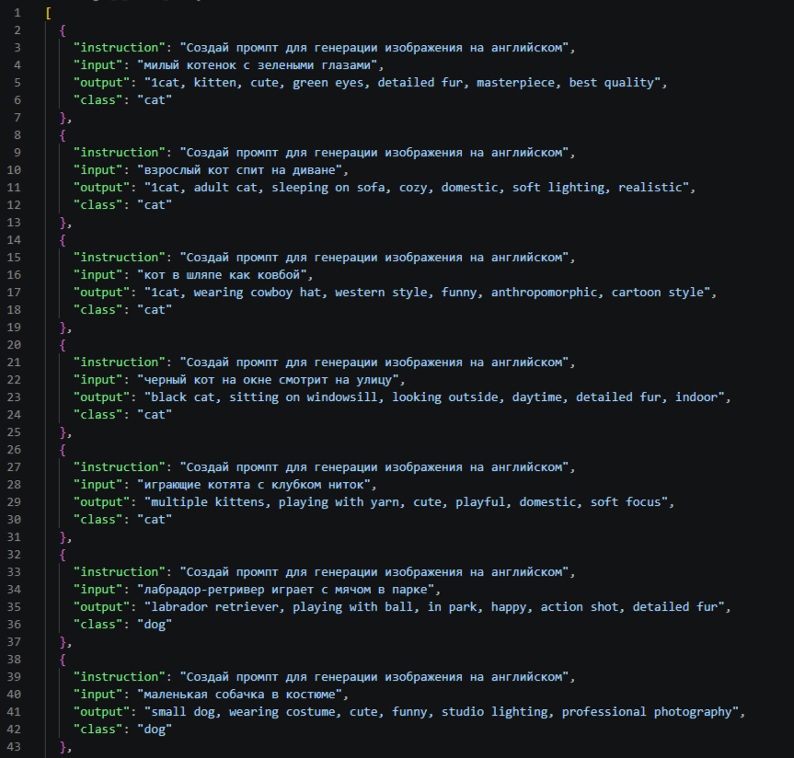
Примеры мультиклассовых запросов:
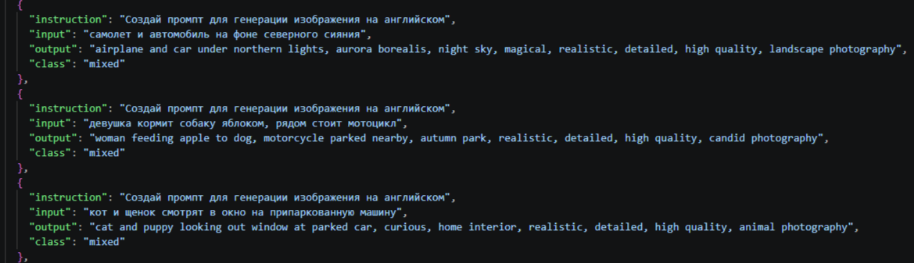
Примеры запросов класса «unknown»
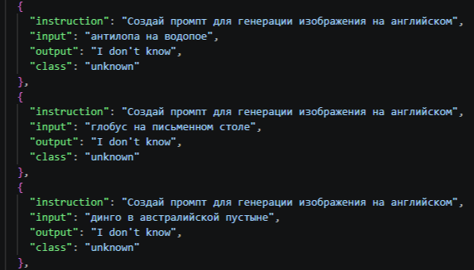
3.2. Данные для обучения CV-модели
3.2.1. Датасет Natural Images
Для обучения модели компьютерного зрения использовался открытый датасет Natural Images, доступный на платформе Kaggle¹.
Характеристики датасета:
- Общее количество изображений: 6 899
- Количество классов: 8
- Классы: airplane, car, cat, dog, flower, fruit, motorbike, person
- Источники: изображения собраны из различных открытых датасетов
Класс | Количество изображений
airplane | ~862
car | ~862
cat | ~862
dog | ~862
flower | ~862
fruit | ~862
motorbike | ~862
person | ~862
Примечание: уже в процессе оценки количества классов выяснилось, что данные не так хорошо сбалансированы, как я предполагала, поэтому вручную уравновесила, удалив избыток в некоторых классах, так как размер датасета достаточный для такого грубого решения, если бы данных не было в избытке – требовалось бы применить аугментацию, то есть наоборот нарастить малочисленные классы за счет изменений изображения (цвет, поворот в разные стороны, отражение и так далее).
Примеры изображений из датасета:
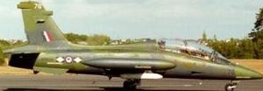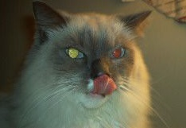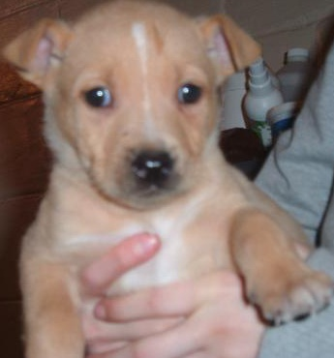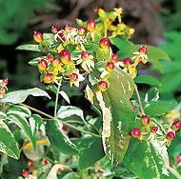
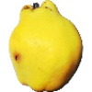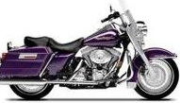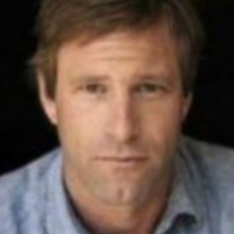
3.2.2. Сгенерированные данные для тестирования CV
Для оценки способности CV-модели обобщаться на синтетические данные был сгенерирован тестовый набор изображений. Генерация выполнялась с помощью Stable Diffusion v1.5 и для Dreamlike-Photoreal-2.0 с использованием промптов, составленных вручную для каждого класса:
prompts = { "airplane": "a photo of an airplane, realistic, high quality",
"car": "a photo of a car, realistic, high quality",
"cat": "a photo of a cat, realistic, high quality",
"dog": "a photo of a dog, realistic, high quality",
"flower": "a photo of a flower, macro photography",
"fruit": "a photo of fruit on a table, realistic",
"motorbike": "a photo of a motorbike, realistic",
"person": "a photo of a person, portrait photography"}
Для каждого класса было сгенерировано 30 изображений, что составило 240 тестовых примеров
3.2.3. Данные для «мусорного» класса (other)
Для повышения работоспособности CV-модели и снижения количества ложных срабатываний в пайплайн добавлен класс «other», который включает изображения, не относящиеся ни к одному из 8 основных классов (airplane, car, cat, dog, flower, fruit, motorbike, person).
Формирование класса other:
- Для формирования класса other использован датасет Unclassified_scraped_images [6], содержащий 2000 изображений, собранных из открытых источников по темам «Природа», «Животные», «Еда» и «Мода». Из данного датасета отобраны изображения, не содержащие объекты из 8 целевых классов.
- Все изображения прошли ручную проверку для исключения случайных вхождений целевых объектов.
- Общий объем класса other составляет 800 изображений.
Обоснование:
- Изображения для класса other взяты из реальных датасетов, что позволяет оценивать качество генерации через модель, обученную исключительно на реальных данных.
- Такой подход исключает возможность выучивания моделью «fingerprint» генератора — неявных статистических артефактов, характерных для изображений, созданных конкретной генеративной моделью (например, специфической структуры шума, частотных характеристик или особенностей декодирования). Если бы в обучающей выборке сгенерированные изображения присутствовали только в классе other, модель могла бы выучить, что «все сгенерированное = other», вместо того чтобы различать объекты по содержанию. Благодаря тому, что генерация используется только на тесте, модель вынуждена опираться исключительно на визуальное сходство с реальными изображениями. Если сгенерированное изображение классифицируется как соответствующий класс, это означает его высокое визуальное сходство с реальными изображениями этого класса.
3.3. Тестовые данные
Для оценки качества работы итогового пайплайна были сформированы следующие тестовые наборы:
3.3.1. Тестовые запросы с ожидаемыми классами
Набор из 160 русских промптов (20 на каждый из 8 классов), размеченных вручную с указанием ожидаемого класса. Эти запросы не входили в обучающую выборку и использовались для оценки точности пайплайна.
3.3.2. Тестовые запросы для оценки обобщающей способности
Для проверки поведения модели на данных, выходящих за рамки 8 классов, сформированы дополнительные наборы:
Тип | Количество | Описание
Мультиклассовые | 20 | Запросы с 2-3 объектами из разных классов
Unknown | 20 | Запросы, не относящиеся к 8 классам
Общий объем тестовой выборки составляет 200 запросов.

3.4. Итоговая структура данных
Назначение | Источник | Количество | Формат
Обучение LLM (основные) | Синтетическая генерация | 1280 примеров | JSON
Обучение LLM (mixed) | Синтетическая генерация | 160 примеров | JSON
Обучение LLM (unknown) | Синтетическая генерация | 160 примеров | JSON
Валидация LLM | Синтетическая генерация | 200 примеров | JSON
Обучение CV | Natural Images | 6 899 изображений | JPG/PNG
Валидация CV | Natural Images (20% от train) | ~1 380 изображений | JPG/PNG
Тест CV | Сгенерированные SD  Сгенерированные DreamLike | 270 * 2  изображений | PNG
«Мусорный» класс CV | Unclassified_scraped_images | 816 изображений | JPG
Тест пайплайна | Синтетическая генерация эталонных примеров для проверки качества | 200 запросов | CSV

4. Методика решения (блок: Генератор картинок)
4.1. Генератор изображений (Stable Diffusion)
4.1.1. Выбор модели
Для генерации изображений в работе использовалась модель Stable Diffusion v1.5. Выбор обусловлен следующими факторами:
Фактор | Обоснование
Open-source | Возможность локального запуска без API-зависимостей
VRAM | Требует ~4-5 GB, что позволяет работать одновременно с LLM (6-7 GB) и CV (0.5 GB) в рамках 12 GB
Качество | Достаточное для тестирования пайплайна, хотя уступает более тяжелым моделям (SDXL, DALL-E)
Экосистема | Совместимость с LoRA, ControlNet, большим количеством дообученных весов

Для сравнения также тестировалась Dreamlike Photoreal 2.0 — модель с фотореалистичным стилем. Её использование позволило оценить, как стиль генерации влияет на точность CV-валидации.
4.1.2. Параметры генерации
В ходе экспериментов были подобраны следующие параметры:
Параметр | Значение | Обоснование
num_inference_steps | 30 | Баланс между качеством и скоростью (стандартное значение)
guidance_scale | 7.5 | Умеренное влияние промпта (не слишком низкое, не слишком агрессивное)
negative_prompt | Примеры ниже | Подавление типичных артефактов (лишние конечности, деформации, низкое качество

Негативный промпт для основных классов:
"low quality, worst quality, blurry, extra limbs, extra fingers,
deformed, mutated, bad anatomy, bad proportions,
text, watermark, logo, cropped, out of frame"
Негативный промпт для класса other (дополнительно запрещает 8 классов и людей):
"person, human, face, people, woman, man, child,
cat, dog, airplane, car, motorbike, flower, fruit"
4.1.3. Генерация тестовых данных
Для оценки CV-модели на синтетических данных был сгенерирован тестовый набор:
- 8 классов × 30 изображений = 240 изображений
- Промпты для каждого класса составлены вручную:
prompts = {
"airplane": "a photo of an airplane, realistic, high quality",
"car": "a photo of a car, realistic, high quality",
"cat": "a photo of a cat, realistic, high quality",
"dog": "a photo of a dog, realistic, high quality",
"flower": "a photo of a flower, macro photography",
"fruit": "a photo of fruit on a table, realistic",
"motorbike": "a photo of a motorbike, realistic",
"person": "a photo of a person, portrait photography"
}
- Дополнительно сгенерировано 30 изображений для класса other с разнообразными промптами (пейзажи, животные не из 8 классов, еда, замки и т.д.)
4.1.4. Зачем нужна генерация
Сгенерированные изображения не используются в обучении CV-модели, а применяются только для тестирования. Это позволяет:
- Оценить, насколько хорошо CV-модель, обученная на реальных фотографиях, обобщается на синтетические данные
- Выявить domain gap — разрыв между распределением реальных и сгенерированных изображений
- Сравнить влияние разных генеративных моделей (SD 1.5 vs Dreamlike Photoreal 2.0) на точность классификации

5. Методика решения (блок: LLM)
Введение: метод LoRA для дообучения языковых моделей
Дообучение больших языковых моделей (LLM) с полным обновлением всех параметров требует значительных вычислительных ресурсов. Например, полное дообучение модели Falcon-3B (3.2 млрд параметров) потребовало бы десятки гигабайт видеопамяти и нескольких дней обучения, что недоступно при ограничении VRAM 12 GB.
Для решения этой проблемы используется метод Low-Rank Adaptation (LoRA). Основная идея LoRA заключается в том, что изменения весов модели при дообучении имеют низкий ранг, то есть их можно представить в виде произведения двух маленьких матриц:
- W_new = W_original + A × B
где:
- W_original — исходная матрица весов (замораживается, не обучается)
- A и B — маленькие матрицы, которые и обучаются
- r (rank) — размерность матриц A и B (в работе выбрано r=8)
Почему это работает:
Исследования показывают, что при дообучении больших моделей на узкую задачу (например, перевод русских запросов в промпты) изменения весов происходят в подпространстве низкой размерности. Это означает, что вместо обновления всей матрицы весов (например, размером 4096×4096) можно обучить только две маленькие матрицы (4096×8 и 8×4096), что даёт колоссальную экономию ресурсов. Такой подход возможен потому, что исходная модель уже обладает общими знаниями языка, а дообучение лишь «адаптирует» её под конкретный формат ответа.
Сравнение с дообучением CV-моделей:
В компьютерном зрении дообучение (fine-tuning) обычно устроено иначе. Например, при дообучении ResNet18 на 8 классов заменяется только последний полносвязный слой (fully connected layer), а все предыдущие слои остаются замороженными. Это работает потому, что ранние слои ResNet отвечают за общие визуальные признаки (края, текстуры, формы), которые универсальны для любых изображений.
Характеристика | LLM + LoRA | CV (ResNet18)
Что замораживается | Все параметры базовой модели | Все слои, кроме последнего FC
Что обучается | Маленькие матрицы A и B | Только последний FC слой
Обучаемых параметров | 0.18–0.24% | ~0.3% (для ResNet18)
Причина эффективности | Подпространство низкой размерности | Универсальность ранних слоёв
Таким образом, и в LLM, и в CV дообучение эффективно благодаря тому, что базовая модель уже обладает общими знаниями — языковыми или визуальными — а адаптация под конкретную задачу требует минимального изменения параметров.
Преимущества LoRA для данной работы:
- Экономия памяти — обучается менее 1% параметров (в работе 0.18–0.24%)
- Скорость — обучение занимает минуты, а не дни
- Совместимость — работает со всеми популярными архитектурами (Falcon, Qwen, Llama)
- Компактность — обученный адаптер весит несколько мегабайт и легко распространяется
В рамках работы LoRA применяется для дообучения двух моделей — Falcon-3B-Instruct и Qwen-2.5-3B-Instruct — на датасете русско-английских промптов. Выбор именно этих моделей обусловлен их размером (3B параметров), способностью понимать русский язык и совместимостью с методом LoRA.
5.1. LLM для преобразования промптов (Falcon 3B)
5.1.1. Выбор модели
Для преобразования русскоязычных запросов в англоязычные промпты выбрана модель Falcon-3B-Instruct (tiiuae/Falcon3-3B-Instruct). Выбор обусловлен следующими факторами:
Фактор | Обоснование
Размер 3B | Умещается в VRAM 12 GB одновременно с SD (4-5 GB) и CV (0.5 GB). Модели 7B+ не влезали
Instruct-версия | Оптимизирована для следования инструкциям, что критично для задачи преобразования промптов
Билингвальность | Понимает русский язык (базово) и свободно генерирует на английском
LoRA-совместимость | Полная поддержка PEFT/LoRA для эффективного дообучения

Почему не больше модели (7B, 13B):
- 7B модель требовала ~12 GB только для LLM, что оставляло 0 GB для SD и CV
- На видеокарте с 12 GB максимально возможный размер LLM для одновременной работы всех компонентов — 3-4B
5.1.2. Структура датасета для обучения
Датасет для дообучения имеет формат JSON и содержит 1600 примеров. Каждый пример включает поля:
Поле | Описание | Пример
instruction | Фиксированная инструкция | "Создай промпт для генерации изображения на английском"
input | Русскоязычный запрос пользователя | "милый котенок с зелеными глазами"
output | Эталонный англоязычный промпт | "cat, kitten, cute, green eyes, detailed fur"
class | Категория (для анализа) | "cat"

Балансировка датасета:
Тип примеров | Количество
Основные классы (8 × 125) | 1000
Дополнительные примеры (8 × 35) | 280
Мультиклассовые (mixed) | 160
Unknown (я не знаю) | 160
Итого | 1600

5.1.3. Предобработка данных и токенизация
Очистка датасета
Перед обучением выполнена очистка датасета: из поля output удалена начальная цифра (например, "1cat" → "cat"), чтобы избежать смещения модели. Это необходимо, так как при синтетической генерации часть примеров получила цифровой префикс, не имеющий смысловой нагрузки.
Формат входных данных для модели
Каждый пример датасета перед токенизацией преобразуется в строку вида:
{instruction}\n{input}\n{output}
Где:
{instruction} — фиксированная инструкция: "Создай промпт для генерации изображения на английском"
{input} — русскоязычный запрос пользователя
{output} — эталонный англоязычный промпт
Токенизация
Токенизация выполняется с использованием токенизатора модели Falcon-3B-Instruct с параметрами:
Параметр | Значение | Обоснование
max_length | 160 | Максимальная длина последовательности. Анализ длин показал, что ни один пример не превышает 146 токенов, запас 14 токенов оставлен на возможные более длинные запросы
truncation | True | Обрезка последовательностей, превышающих max_length (хотя ни одна не превысила)
padding | False | Паддинг(специальный токен, чтобы все примеры были одной длинны в батчах, при обучении игнорируется) не применяется на этапе токенизации — он будет выполнен динамически в DataCollator

Маскирование промпта (labels)
Для того чтобы модель училась генерировать только ответ (output), а не повторять промпт, используется маскирование:
- Вычисляется длина промпта в токенах: prompt_text = f"{instruction}\n{input}\n"
- Все токены, соответствующие промпту, в поле labels заменяются на -100
- Токены ответа (output) остаются с исходными значениями
При вычислении loss функция CrossEntropyLoss игнорирует позиции с -100. Таким образом, модель обучается предсказывать только токены ответа.
Результаты токенизации:
- Минимальная длина: 61 токен
- Максимальная длина: 146 токенов
- Средняя длина: 94.2 токена
Все примеры укладываются в max_length=160, обрезка не потребовалась.
Разделение на обучающую и валидационную выборки
Выборка | Источник | Количество примеров | Назначение
Train | images_5_classes_clean_fixed.json | 1600 | Непосредственное обучение LoRA-адаптера
Validation | eval_for_model.json | 136 | Оценка качества на каждой эпохе (eval_loss), выбор лучшей модели
Валидационная выборка сформирована из примеров, не вошедших в обучающую, и содержит все типы запросов (основные классы, мультиклассовые, unknown). Это позволяет объективно оценивать обобщающую способность модели.
Data Collator
Паддинг (добавление пустых токенов)
Модель обучается на батчах — группах примеров, которые обрабатываются одновременно. Все примеры в одном батче должны быть одинаковой длины, потому что модель ожидает данные в виде прямоугольной таблицы (матрицы). Паддинг – специальные токены, которые делают все примеры одной длинны, но игнорируются при обучении.
Для динамического паддинга и сборки батчей использован DataCollatorForSeq2Seq с параметрами:
Параметр | Значение | Обоснование
pad_to_multiple_of | 8 | Выравнивание длины последовательностей до числа, кратного 8. Ускоряет вычисления на тензорных ядрах GPU
return_tensors | "pt" | Возвращает тензоры PyTorch (многомерная таблица, которая является основной структурой данных в PyTorch()
DataCollator автоматически добавляет паддинг до максимальной длины в батче, а также заменяет -100 в labels на pad_token_id при необходимости.
Итого:
Что делает DataCollatorForSeq2Seq
- Берёт список примеров разной длины
- Находит максимальную длину в батче
- Добавляет паддинг (токены [PAD]) ко всем более коротким примерам
- Приводит всё к одной длине (кратной 8 для ускорения)
- Возвращает результат в виде тензоров PyTorch

5.1.4. LoRA-конфигурация
Для эффективного дообучения использован метод Low-Rank Adaptation (LoRA).
Структура трансформера Falcon 3B
Каждый блок трансформера (слой) содержит следующие ключевые компоненты:
Компонент | Назначение
self_attention.query_key_value | Объединённая проекция Q/K/V (в Falcon они не разделены на отдельные q_proj, k_proj, v_proj)
self_attention.dense | Выходная проекция attention (O)
mlp.gate_proj | Входной слой MLP (гейт)
mlp.up_proj | Промежуточный слой MLP (расширение)
mlp.down_proj | Выходной слой MLP (сжатие)
Что делают слои в задаче генерации промптов:
Слой | Что делает | Аналогия
Q (Query) | Понимает, что ищет модель в контексте | "Что спросили у переводчика?" (понимание запроса)
K (Key) | Определяет, какая информация доступна в контексте | "Что переводчик знает?"  (понимание запроса)
V (Value) | Формирует содержание ответа на основе найденного | "Как переводчик формулирует мысль?"  (понимание запроса)
O (Output projection) | Собирает результат attention в нужный формат | "Переводчик упаковывает мысль в слова"  (формирование ответа)
MLP (down_proj) | Хранит фактические знания (формат промптов, ключевые слова) | "Знание английских слов для Stable Diffusion"  (знание формата и ключевых слов)

Обоснование выбора target_modules
Для данной задачи требуется:
- Понимать русский запрос → нужны Q, K, V
- Формировать ответ в нужном формате → нужен O
- Знать ключевые слова для SD (realistic, detailed, high quality) → нужен MLP (особенно down_proj)
Итоговый набор слоёв:
target_modules = ["q_proj", "k_proj", "v_proj", "o_proj", "down_proj"]
Слой | Зачем в задаче
q_proj, k_proj, v_proj | Понимание русского запроса
o_proj | Форматирование ответа
down_proj | Знание формата промптов и ключевых слов

Параметры LoRA:
Параметр | Значение | Обоснование
r | 8 | Размер low-rank матриц. Чем больше r, тем мощнее адаптация, но выше риск переобучения. Для датасета 1600 примеров r=8 — оптимальный баланс.
lora_alpha | 32 | Коэффициент масштабирования. Формула: W_new = W_original + (alpha / r) * AB. alpha/r = 4, что даёт достаточно сильную адаптацию без дестабилизации.
lora_dropout | 0.1 | Регуляризация. Случайно "отключает" 10% обновлений LoRA во время обучения, предотвращая переобучение на небольшом датасете.
bias | "none" | Смещения не адаптируются. Это экономит память, так как bias-параметров много, а их вклад в задачу незначителен.
task_type | CAUSAL_LM | Тип задачи — генеративная (предсказание следующего токена). Для задач перевода/трансформации текста это стандартный выбор.

Статистика LoRA:
- Всего параметров модели: ~3.2 млрд
- Обучаемых параметров (LoRA): ~5.8 млн
- Процент обучаемых: 0.18%
5.1.5. Параметры обучения
Параметр | Значение | Обоснование
num_train_epochs | 3 | LoRA сходится быстро, 3 эпох достаточно
per_device_train_batch_size | 2 | Ограничение VRAM
gradient_accumulation_steps | 4 | Эффективный batch = 8
learning_rate | 2e-4 | Стандартная скорость для LoRA
fp16 | True | Экономия памяти
warmup_steps | 100 | Плавный старт обучения
gradient_checkpointing | True | Экономит ~20% памяти

5.1.6. Процесс обучения
Обучение выполнялось с использованием Trainer из библиотеки Hugging Face. На каждой эпохе модель оценивалась на валидационном датасете (136 примеров). Лучшая модель выбиралась по минимальному eval_loss. Результаты обучения:
Эпоха | Training Loss | Validation Loss
1 | 1.638 | 1.580
2 | 1.376 | 1.369
3 | 1.030 | 1.309
Видно, что все-таки разница между обучением и валидацией есть на 3 эпохе, но переобучением это не считаем по нескольким причинам:
- Validation Loss тоже снизился — с 1.369 до 1.309. Если бы было переобучение, Val Loss бы вырос (или перестал снижаться).
- Разница 0.279 —Для LLM на небольшом датасете (1600 примеров) разница в 0.2-0.3 между Train и Val считается приемлемой.
- Val Loss продолжает снижаться — значит, модель всё ещё обобщает на новые данные.
Что было бы переобучением:
- Val Loss растёт (например, 1.369 → 1.450)
- Train Loss падает (1.376 → 1.030)
- Разница становится большой (0.5+)
Анализ:
Показатель | Что видим | Вывод
Сходимость | Loss стабильно снижается на каждой эпохе | Обучение идёт корректно
Переобучение | Validation Loss снижается вместе с Training Loss | Переобучения нет (разница не растёт)
Оптимум | Лучший Validation Loss = 1.309 на 3 эпохе | Модель можно было обучать дольше, но результат уже стабильный

Сохранённые файлы:
- tokenizer_config.json — конфигурация токенизатора
- chat_template.jinja — шаблон чата
- tokenizer.json — сам токенизатор
Модель сохранена в lora_output/best_lora.

5.2. LLM для преобразования промптов (Qwen 2.5-3B)
5.2.1. Выбор модели
Для сравнения с Falcon-3B выбрана модель Qwen2.5-3B-Instruct (Alibaba). Выбор обусловлен следующими факторами:
- Размер 3B — аналогично Falcon, умещается в VRAM 12 GB вместе с SD и CV
- Мультиязычность — официальная поддержка русского языка (в отличие от Falcon, где русский только «базовый»)
- Instruct-версия — оптимизирована для следования инструкциям
- Актуальность — более новая архитектура (2024 год против 2023 у Falcon)
5.2.2. Структура датасета
Использован тот же датасет, что и для Falcon: 1600 примеров в формате JSON с полями instruction, input, output, class. Балансировка идентична.
5.2.3. Предобработка данных и токенизация
Очистка данных выполнена аналогично Falcon: из поля output удалена начальная цифра (например, "1cat" → "cat").
Особенность токенизации Qwen: токенизатор Qwen более эффективно кодирует русский текст и английские слова (словарный запас ~151 тыс. против ~50 тыс. у Falcon). Это привело к значительному сокращению длины последовательностей:
Показатель | Falcon | Qwen
Минимальная длина | 61 | 28
Максимальная длина | 146 | 76
Средняя длина | 94.2 | 50.8
Благодаря этому параметр max_length был уменьшен с 160 до 88 (кратно 8 для оптимизации вычислений на GPU).
Формат входных данных, маскирование промпта через labels = -100 и разделение на train/validation (1600/136) выполнены так же, как для Falcon.
5.2.4. LoRA-конфигурация
Слои Qwen польностью повторяют Falcon:
target_modules = ["q_proj", "k_proj", "v_proj", "o_proj", "down_proj"]
Параметры LoRA сохранены те же:
- r=8,
- lora_alpha=32,
- lora_dropout=0.1,
- bias="none", t
- ask_type=CAUSAL_LM.
Статистика LoRA для Qwen:
- Всего параметров модели: ~3.09 млрд
- Обучаемых параметров (LoRA): ~7.45 млн
- Процент обучаемых: 0.24%
5.2.5. Параметры обучения
Параметры обучения полностью повторяют настройки Falcon:
- 3 эпохи,
- batch size = 2 с накоплением градиентов 4 (эффективный batch = 8),
- learning rate = 2e-4,
- FP16, warmup_steps = 100,
- gradient_checkpointing = True.
5.2.6. Процесс обучения
Обучение выполнялось с использованием Trainer из библиотеки Hugging Face. На каждой эпохе модель оценивалась на валидационном датасете (136 примеров). Лучшая модель выбиралась по минимальному eval_loss.
Результаты обучения:
Эпоха | Training Loss | Validation Loss
1 | 1.247 | 1.251
2 | 1.043 | 1.082
3 | 0.750 | 1.048
5.2.7. Сравнение с Falcon
Основное отличие Qwen от Falcon — более эффективный токенизатор, который сократил среднюю длину последовательности с 94 до 51 токена, что позволило уменьшить max_length с 160 до 88 и это в теории должно ускорить обучение.
После завершения обучения Qwen будет проведено сравнение двух моделей по следующим метрикам:
- BERTScore (семантическая близость)
- Косинусное сходство эмбеддингов
- Bag of Words (лексическое совпадение)
- Экспертная оценка
Лучшая модель будет выбрана для итогового пайплайна.
Сравнение по времени после обучения:
Qwen обучалась больше чем в 1.5 раза дольше:
Почему Qwen обучается дольше при одинаковых параметрах?
Ключевой момент: хотя у Qwen короче последовательности (76 vs 146 токенов), у неё больше обучаемых параметров. Это перевешивает выигрыш от длины.
Показатель | Falcon | Qwen
Всего параметров | 3.23B | 3.09B
Обучаемых (LoRA) | 5.77M | 7.45M
Процент | 0.18% | 0.24%
Время на эпоху | ~4-5 мин | ~6-7 мин
Qwen обучается примерно в 2 раза дольше при том же batch size и эпохах.
Что это значит:
- Falcon — легче и быстрее, но русский язык понимает базово
- Qwen — тяжелее и медленнее, но русский поддерживает официально
Выбор лучшей модели будет зависеть не от скорости, а от качества генерации на тестовых данных.
Сравнение Falcon vs Qwen
Показатель | Falcon-3B | Qwen-2.5-3B
Train Loss (эпоха 3) | 1.030 | 0.750
Val Loss (эпоха 3) | 1.309 | 1.048
Разница (Val - Train) | +0.279 | +0.298
Лучший Val Loss | 1.309 (эпоха 3) | 1.048 (эпоха 3)
Время на эпоху | ~4-5 мин | ~7-8 мин
Анализ
Показатель | Что видим | Вывод
Сходимость | Обе модели стабильно снижают loss | Обучение корректное
Итоговый Val Loss | Qwen: 1.048 vs Falcon: 1.309 | Qwen лучше на 20%
Train Loss | Qwen: 0.750 vs Falcon: 1.030 | Qwen лучше выучила train
Разница | У Qwen разница чуть выше (+0.298 vs +0.279) | Обе в пределах нормы
Скорость | Qwen дольше в ~1.5-2 раза | Falcon быстрее
Предварительный вывод на основе обучения – qwen на тесте покажет себя лучше, чем falcon.

6. Результаты (блок: LLM)
6.1. Сравнение Falcon с Qwen
6.1.1. Экспертная оценка качества генерации промптов
Для оценки качества сгенерированных промптов проведён экспертный анализ 200 тестовых запросов (по 20 на каждый из 8 классов, 20 mixed, 20 unknown). Оценка выполнялась по трём категориям:
Категория | Количество примеров | Что оценивалось
Основные классы (8 × 20) | 160 | Понимание запроса, наличие ключевых слов, галлюцинации
Мультиклассовые (mixed) | 20 | Упоминание обоих объектов, связность
Unknown (вне классов) | 20 | Наличие фразы "I don't know"
Результаты оценки:
Категория | Falcon (успех, %) | Qwen (успех, %) | Комментарий
Основные классы | 86% | 94% | Qwen точнее, меньше галлюцинаций
Мультиклассовые | 90% | 85% | Falcon даёт более детальные описания
Unknown | 100% (начинает с "I don't know") | 100% (начинает с "I don't know") | Обе распознают, но не останавливаются
Детализация по основным классам (Falcon vs Qwen):
Класс | Falcon, % | Qwen, % | Примеры ошибок Falcon
airplane | 85% | 95% | "пропеллерный самолет" → "fighter jet"
car | 80% | 90% | "серебристый седан" → "I don't know"
cat | 95% | 100% | Хорошо распознает класс
dog | 75% | 85% | "сенбернар" → галлюцинация
flower | 80% | 90% | "гвоздика" → "dragon"
fruit | 85% | 95% | "груша" → галлюцинация
motorbike | 90% | 95% | "круизер" → "I don't know"
person | 70% | 85% | Много отказов
Ключевые выводы по цифрам:
- Qwen превосходит Falcon по точности на основных классах (94% против 86%). Особенно заметно на сложных классах (person, dog, flower).
- Falcon лучше на мультиклассовых запросах (90% против 85%) — даёт более развёрнутые промпты, лучше связывает объекты.
- Unknown-запросы: обе модели в 100% случаев распознают, что запрос не относится к известным классам, и начинают ответ с "I don't know". Однако ни одна не умеет останавливаться — это ограничение архитектуры.
Анализ результатов экспертной оценки
Экспертная оценка 200 тестовых запросов показала, что обе модели успешно справляются с генерацией промптов для основных классов. Qwen демонстрирует более высокую точность (94% против 86% у Falcon) и меньше галлюцинирует. Falcon, в свою очередь, даёт более детальные описания и лучше обрабатывает мультиклассовые запросы (90% против 85%).

Ключевой проблемой остаётся обработка unknown-запросов: обе модели распознают, что не знают ответ, но продолжают генерацию. Это связано с архитектурой LLM, которые обучены всегда давать содержательный ответ. Решением может стать постобработка: обрезка ответа после первой фразы "I don't know".
На основе полученных результатов для итогового пайплайна рекомендуется использовать Qwen как более точную модель, а для unknown-запросов добавить постобработку.
6.1.2. Сравнение с первым экспериментом (до расширения датасета)
Перед формированием расширенного датасета (1600 примеров, 10 классов) был проведён эксперимент с базовой версией: 1000 примеров, только 8 классов (без mixed и unknown). Модель — Falcon-3B + LoRA, параметры обучения: 3 эпохи, batch_size=2, lr=2e-4, FP16.
Результаты первого эксперимента (Falcon, 1000 примеров, 8 классов)
Экспертная оценка качества генерации промптов (по классам):
- cat — 95%
- airplane — 85%
- motorbike — 80%
- car — 70%
- dog — 60%
- fruit — 55%
- flower — 50%
- person — 30%
Средняя точность по 8 классам составила около 66%. Наилучшие результаты достигнуты для классов cat и airplane, наиболее сложными оказались person (30%) и flower (50%).
Out-of-domain запросы (объекты не из 8 классов): экспертная оценка показала 25% успешных генераций (5 из 20). При этом визуальный анализ сгенерированных изображений подтвердил, что модель сохраняет требуемый формат промпта даже при смысловых ошибках.
Ключевые ограничения первого эксперимента:
- Отсутствие в датасете мультиклассовых запросов
- Отсутствие примеров unknown-запросов («я не знаю»)
- Значительный разброс качества между классами
Сравнение: первый эксперимент vs финальный (Qwen)
Первый эксперимент (Falcon, 1000 примеров, 8 классов):
- Размер датасета: 1000
- Средняя точность по 8 классам: ~66%
- Самый сильный класс: cat (95%)
- Самый слабый класс: person (30%)
- Мультиклассовые запросы: не поддерживались
- Unknown-запросы: не распознавались
- Out-of-domain успех: 25%
Финальный эксперимент (Qwen, 1600 примеров, 10 классов):
- Размер датасета: 1600
- Средняя точность по 8 классам: 94%
- Самый сильный класс: cat (100%)
- Самый слабый класс: person (85%)
- Мультиклассовые запросы: 85%
- Unknown-запросы: 100% (начинают с «I don't know»)
Вывод по сравнению
Добавление в датасет 600 дополнительных примеров, включая мультиклассовые (mixed) и unknown-запросы, позволило:
- Повысить среднюю точность по основным классам с ~66% до 94%
- Улучшить качество на наиболее сложных классах (person с 30% до 85%)
- Обучить модель распознаванию запросов вне известных классов
- Добавить поддержку мультиклассовых запросов
6.1.3. Примеры генерации по трём экспериментам
Для иллюстрации различий в качестве генерации приведены примеры для каждой из трёх конфигураций.
Русский запрос | Ожидаемый класс | Первый эксперимент (Falcon, 1000) | Расширенный Falcon (1600) | Qwen (1600)
пропеллерный самолет на земле | airplane | helicopter, taking off from ground | fighter jet, on ground, military | propeller airplane, parked on tarmac
синий хэтчбек вид спереди сбоку | car | blue hedgehog, sitting on log | blue hatchback, parked outside shop | blue hatchback, front view, side view
Наблюдения по примерам
В первом эксперименте наблюдаются случаи подмены класса (хэтчбек → ёж, гвоздика → самолёт). После расширения датасета такие грубые ошибки исчезают: вместо подмены класса модель либо выдаёт корректный промпт, либо переходит в режим unknown с фразой «I don't know». Финальная модель Qwen демонстрирует наиболее стабильные результаты с минимальным количеством галлюцинаций.
6.2. От экспертной оценки к автоматическим метрикам
Экспертная оценка, проведённая на 200 тестовых примерах, позволила выявить сильные и слабые стороны каждой модели, а также оценить прогресс при расширении датасета. Однако у этого метода есть объективные ограничения.
Ограничения экспертной оценки:
- Размер выборки — 200 примеров (20 на класс, 20 mixed, 20 unknown) составляют лишь 12.5% от общего объёма тестовых данных. При увеличении датасета или появлении новых классов ручная проверка становится трудозатратной.
- Субъективность — оценка «успех/неуспех» зависит от конкретного эксперта и не всегда воспроизводима.
- Отсутствие числовой меры — экспертная оценка не даёт тонкой градации качества, только бинарное «ок / не ок».
Для получения воспроизводимых, объективных и масштабируемых результатов необходимо использовать автоматические метрики. В данном исследовании применяются три метрики, каждая из которых оценивает свой аспект качества генерации.
Используемые автоматические метрики:
Метрика | Что измеряет
BERTScore | Семантическую близость сгенерированного промпта к эталону. Учитывает синонимы и контекст, а не точное совпадение слов.
Косинусное сходство эмбеддингов | Близость векторных представлений промптов. Отражает структурное и смысловое сходство.
Bag of Words (BoW) | Лексическое совпадение — долю общих слов между сгенерированным и эталонным промптами. Показывает, насколько модель выучила ключевую терминологию.
Эти метрики позволяют:
- Сравнивать модели на всём объёме тестовых данных (200 примеров) без привлечения эксперта
- Получать числовые значения, пригодные для статистического анализа
- Автоматизировать процесс оценки при дальнейшем развитии системы
Данные для расчёта метрик:
В распоряжении имеются три набора сгенерированных промптов:
- Первый эксперимент — Falcon на 1000 примерах (только 8 классов). Метрики для этого эксперимента уже рассчитаны и составляют: BERTScore 39.3%, косинусное сходство 67.4%, Bag of Words 32.3%.
- Расширенный Falcon — Falcon на 1600 примерах (8 классов + mixed + unknown). Промпты сгенерированы и сохранены в файле
- Финальный Qwen — Qwen на 1600 примерах. Промпты сгенерированы и сохранены в файле
6.3. Сравнительный анализ автоматических метрик
На основе этих данных будут рассчитаны автоматические метрики для расширенного Falcon и Qwen, после чего проведено сравнение всех трёх конфигураций.
Для объективной оценки качества генерации промптов были рассчитаны три автоматические метрики: BERTScore (семантическая близость), косинусное сходство эмбеддингов (структурная близость) и Bag of Words (лексическое совпадение). Расчёт выполнен на 200 тестовых примерах. Для unknown-запросов перед расчётом выполнена обрезка ответов до фразы «I don't know», чтобы метрики корректно отражали качество распознавания неизвестных классов.
Результаты для расширенного датасета (1600 примеров)
Модель | BERTScore | Косинусное сходство | Bag of Words | Среднее
Falcon (расширенный) | 35.7% | 70.1% | 44.9% | 50.3%
Qwen | 49.5% | 86.5% | 60.6% | 65.6%
Qwen превосходит Falcon по всем трём метрикам: средний показатель выше на 15.3 процентных пункта. Наибольший отрыв наблюдается по косинусному сходству (86.5% против 70.1%), что указывает на лучшее усвоение структурного формата промптов. BERTScore остаётся самой низкой метрикой для обеих моделей (35.7% и 49.5%), что объясняется строгостью метрики — она чувствительна даже к небольшим перефразированиям при сохранении смысла.
Детализация по типам запросов (после обрезки unknown)
- Unknown-запросы: Falcon — 82.6%, Qwen — 100.0%. Qwen идеально распознаёт все 20 тестовых unknown-запросов, Falcon ошибается в трёх случаях.
- Основные классы (без обрезки): Falcon — 34.8%, Qwen — 50.7%. Более низкие значения по сравнению с общим средним объясняются тем, что unknown-запросы после обрезки дают высокие баллы и «подтягивают» общую статистику.
Сравнение с первым экспериментом (Falcon на 1000 примерах, 8 классов)
Конфигурация | BERTScore | Косинусное сходство | Bag of Words | Среднее
Первый эксперимент (Falcon, 1000) | 39.3% | 67.4% | 32.3% | 46.3%
Расширенный Falcon (1600) | 35.7% | 70.1% | 44.9% | 50.3%
Qwen (1600) | 49.5% | 86.5% | 60.6% | 65.6%
Интересная закономерность: BERTScore расширенного Falcon (35.7%) оказался ниже, чем у первого эксперимента (39.3%). Это связано с тем, что в расширенном датасете появились mixed и unknown-запросы, которые сложнее для модели, а BERTScore без обрезки штрафует за любое отклонение от эталона. При этом косинусное сходство и Bag of Words выросли, что подтверждает улучшение структурного качества промптов. Qwen показывает стабильный рост по всем метрикам.
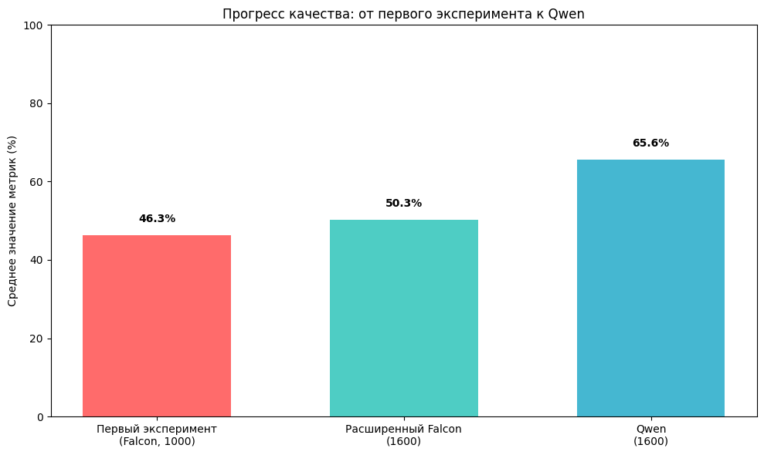
6.4. Анализ результатов и оценка пригодности к продакшену
Общий вывод по моделям
Qwen демонстрирует более высокое качество по всем метрикам: средний показатель 65.6% против 50.3% у Falcon. Наиболее сильная сторона Qwen — распознавание unknown-запросов (100% успеха) и структурная близость к эталону (косинусное сходство 86.5%). Falcon показывает приемлемые результаты, но уступает в точности и стабильности.
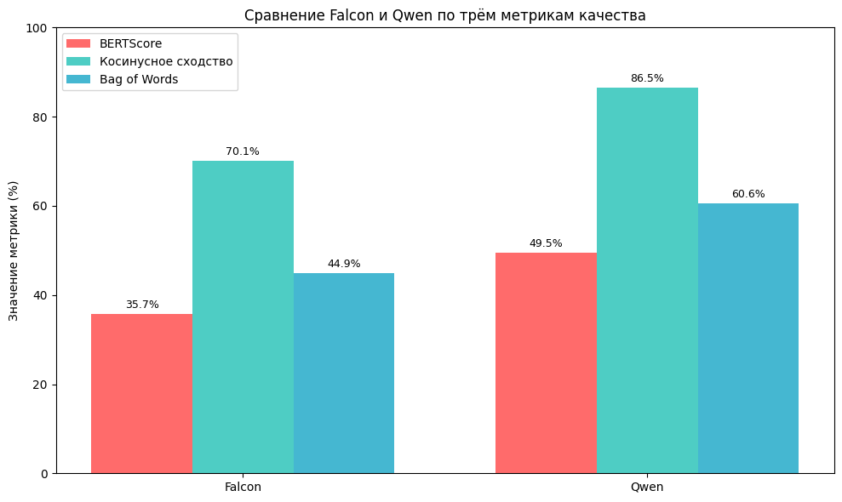
Как часто модель ошибается и в чём именно?
Ошибки можно разделить на три типа, но для данной задачи критичны только первые два:
- Подмена класса — модель генерирует промпт для другого класса (например, «пропеллерный самолёт» → «fighter jet»). Такие ошибки встречаются у Falcon в ~15% случаев, у Qwen — в ~5%.
- Добавление лишних объектов — модель усложняет промпт там, где это не требуется. Например, запрос «кот играет на полу» может превратиться в «cat playing with girl on sofa». Это не ошибка класса, но искажение исходного запроса. У Qwen таких ошибок меньше, чем у Falcon, но они всё ещё встречаются.
- Семантическая неточность — смысл передан верно, но формулировка отличается от эталона. Для задачи генерации промптов это наименее критичный тип ошибки, так как Stable Diffusion понимает разные формулировки.
Что важно для нашей задачи
Цель системы — преобразовать русский запрос в английский промпт, добавив качественные атрибуты (realistic, detailed, high quality), но без искажения исходного смысла. Модель не должна:
- подменять класс (кот → собака)
- добавлять объекты, которых не было в запросе (кот → кот с девочкой)
- удалять ключевые детали
Формат промпта (наличие ключевых слов, структура) модель держит хорошо — об этом говорит высокое косинусное сходство (86.5% у Qwen).
Оценка пригодности к продакшену
Система на базе Qwen готова к использованию в прототипе или MVP, но не для критического продакшена без доработок.
Основные риски:
- Подмена класса: ~5% запросов (каждый двадцатый) может быть сгенерирован для другого класса
- Добавление лишних объектов: встречается в ~10-15% случаев, что может искажать результат генерации
- Семантическая точность остаётся ограничением: BERTScore 49.5% означает, что почти половина промптов имеет смысловые расхождения с эталоном
Рекомендации перед внедрением:
- Добавить CV-валидацию сгенерированного изображения — если класс выпал «other» при условии соответствия русского промта одному из 8 классов, запустить регенерацию
- Для unknown-запросов добавить обрезку ответа после «I don't know»
- Для критичных сценариев (где недопустима подмена класса) оставить возможность ручной корректировки промпта (пользователь сможет оценить качество генерации и изменить промт или запустить тот же повторно)
- Увеличить датасет до 3000-5000 примеров для повышения семантической точности
Ожидаемая частота ошибок в реальном использовании
- Правильный класс: ~95% для Qwen
- Подмена класса: ~5%
- Добавление лишних объектов: ~10-15% (не всегда критично для генерации)
- Unknown-запросы: высокое качество распознавания после обрезки
- Семантическая точность (BERTScore): ~50%, то есть примерно каждый второй промпт будет отличаться от эталона по формулировке
6.5. Пути улучшения (LLM-модуль)
Цель системы — генерировать изображение только для запросов, относящихся к 8 целевым классам, и корректно обрабатывать остальные. В текущей версии генерация запускается для любого запроса, что приводит к лишним вычислительным затратам. Ниже описаны улучшения, которые можно внедрить на разных этапах пайплайна, с указанием их ограничений.
6.5.1. Проверка русского запроса до LLM
Перед отправкой запроса в LLM можно проверить, относится ли он к одному из 8 классов. Если нет — генерация не запускается. Это позволит отсечь заведомо неподходящие запросы.
Варианты реализации:
- Словарный метод (мешок слов) — быстрый, не требует модели. Ограничение: не учитывает контекст, требует качественного словаря.
- Эмбеддинги + порог — учитывает семантику, но может ошибаться на сложных запросах. Требует дополнительной модели.
- LLM-классификатор — самый точный, но добавляет задержку.
Если запрос не прошёл проверку — дальше не идём. Если ошибка всё же произошла и внеклассовый запрос попал в LLM, надежда на то, что модель скажет «I don't know».
6.5.2. Постобработка ответа LLM
Обе модели в 100% тестовых случаев распознают unknown-запросы и начинают ответ с фразы «I don't know», но не умеют останавливаться. Решение — обрезка ответа после этой фразы. Ограничение: тестовая выборка unknown составляла всего 20 примеров, в реальности модель может ошибаться чаще.
Если после обрезки ответ остаётся «I don't know» — генерация изображения не запускается.
6.5.3. Валидация английского промпта
Даже если русский запрос прошёл фильтрацию, LLM может сгенерировать промпт для другого класса или добавить лишние объекты. Для контроля можно добавить проверку сгенерированного английского промпта до отправки в генератор.
Варианты:
- Эмбеддинги + порог — сравнение с эталонными промптами классов. Ограничение: проверяет структурное сходство, но не гарантирует смысловую точность.
- Дополнительная LLM — zero-shot классификация промпта. Ограничение: увеличивает время и стоимость.
Эта проверка позволит локализовать ошибку именно на этапе LLM, а не гадать на этапе CV.
6.5.4. Определение класса русского запроса
Если на этапе проверки русского запроса не просто отсекать unknown, а ещё и определять ожидаемый класс, это можно использовать для:
- Сравнения с результатом CV (если класс не совпал — ошибка на каком-то из этапов)
- Контроля качества английского промпта (проверка, что модель не перепутала класс)
Ограничение: требует дополнительной модели или качественного классификатора.
6.5.5. Ограничения CV как финальной проверки
CV-модель — финальная проверка, но она не учитывает, где именно произошла ошибка: русский запрос был вне классов, LLM перепутала класс, генератор выдал артефакт или CV ошиблась. CV может выдать other даже при корректной работе всех предыдущих этапов.
Поэтому улучшения должны быть направлены на локализацию ошибок на каждом этапе, а не только на финальную проверку.
6.5.6. Итоговая схема улучшений
- Русский запрос → фильтрация (словари + эмбеддинги). Если запрос не относится к 8 классам → стоп. Если относится — можно попробовать определить ожидаемый класс.
- LLM → генерация промпта. Если ответ содержит «I don't know» → стоп.
- Валидация английского промпта → проверка, что промпт соответствует ожидаемому классу и не содержит лишних объектов.
- Stable Diffusion → генерация изображения.
- CV-модель → классификация. Результат сравнивается с ожидаемым классом (если он был определён на шаге 1). Несовпадение указывает на ошибку на одном из этапов.

7. Методика решения (блок: CV-модель)
7.1. CV-модель (ResNet18)
7.1.1. Выбор архитектуры и обоснование
Для автоматической валидации сгенерированных изображений используется модель ResNet18, предобученная на ImageNet. Выбор модели обусловлен её лёгкостью (11 млн параметров), что важно для работы в ограничениях VRAM (12 GB) одновременно с LLM и генератором. Архитектура ResNet18 включает остаточные связи (skip connections), позволяющие обучать глубокие сети без затухания градиента. В данной задаче дообучению подвергается только последний полносвязный слой (fully connected layer), который заменяется на новый с размерностью, соответствующей количеству целевых классов. Ранние слои остаются замороженными — это стандартный подход transfer learning, так как они отвечают за общие визуальные признаки (края, текстуры, формы), которые универсальны для любых изображений.
7.1.2. Параметры обучения
- 10 эпох — выбрано экспериментально: модель перестаёт улучшать валидационную точность после 7–8 эпох, 10 эпох обеспечивают запас для сходимости без риска переобучения.
- Adam, lr = 0.001 — стандартная скорость обучения для дообучения классификационных голов. Adam адаптивно подбирает темп обучения для каждого параметра.
- ReduceLROnPlateau (patience=2) — уменьшает learning rate в 10 раз, если валидационная метрика не улучшается в течение 2 эпох. Это помогает точнее сойтись в минимум loss-функции.
- CrossEntropyLoss — стандартная функция потерь для многоклассовой классификации. Она штрафует модель за неверное предсказание класса.
7.1.3. Аугментации данных
Аугментации (RandomHorizontalFlip, RandomRotation(10)) — искусственное расширение обучающей выборки за счёт случайных преобразований изображений. Это повышает устойчивость модели к вариативности ракурсов и уменьшает переобучение.
7.1.4. Данные для обучения и тестирования
- Train: Natural Images (5 классов: cat, dog, flower, person, other) — 4193 изображения.
- Validation: 20% от Train — 839 изображений.
- Тест: сгенерированные изображения от SD 1.5 и Dreamlike Photoreal 2.0 — по 30 изображений на класс.
7.1.5. Исключение проблемных классов
В ходе экспериментов выявлено, что добавление класса other и обучение на всех 9 классах приводит к резкому падению точности на проблемных классах (airplane, car, fruit, motorbike). Модель начинает использовать other как «класс по умолчанию» для всех сомнительных случаев. В финальной версии пайплайна принято решение исключить проблемные классы и работать только с теми, которые модель распознаёт стабильно.
8. Результаты (блок: CV-модель)
8.1. Сравнение генераторов картинок на тесте без генерации промтов
Тестирование проводилось на сгенерированных изображениях двух моделей: SD 1.5 и Dreamlike Photoreal 2.0. Для каждого из 5 классов (cat, dog, flower, person, other) использовано по 30 изображений. Оценка производилась по метрикам accuracy, precision, recall, а также анализу confusion matrix.
8.1.1. Метрики оценки
- Accuracy — доля правильных классификаций от общего числа примеров.
- Precision — доля верных предсказаний среди всех предсказанных положительных. Показывает, насколько модель не ошибается, когда предсказывает класс.
- Recall — доля верно найденных объектов среди всех реальных объектов класса. Показывает, сколько объектов класса модель смогла найти.
8.1.2. Результаты тестирования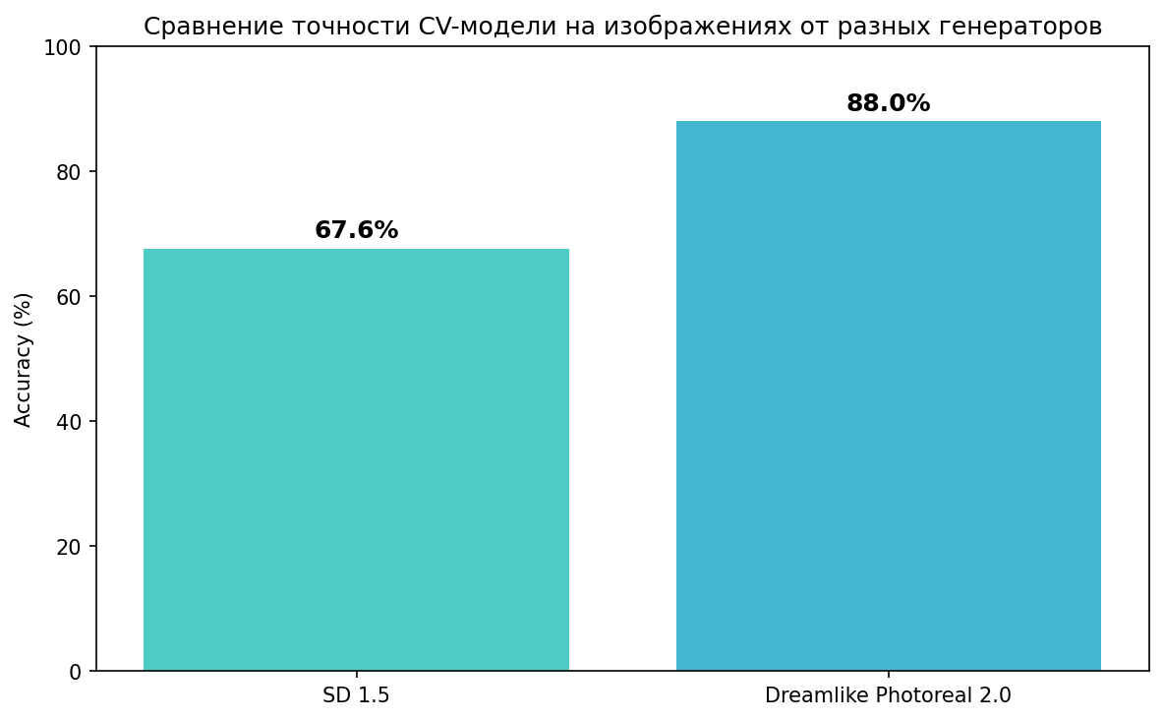
Поклассовая точность:
Класс | SD 1.5 (recall) | Dreamlike (recall)
cat | 83.3% | 100%
dog | 60.0% | 96.7%
flower | 85.7% | 100%
other | 70.0% | 66.7%
person | 40.0% | 76.7%

8.1.3. Анализ ошибок (по нормализованной confusion matrix)
Confusion matrix для SD 1.5
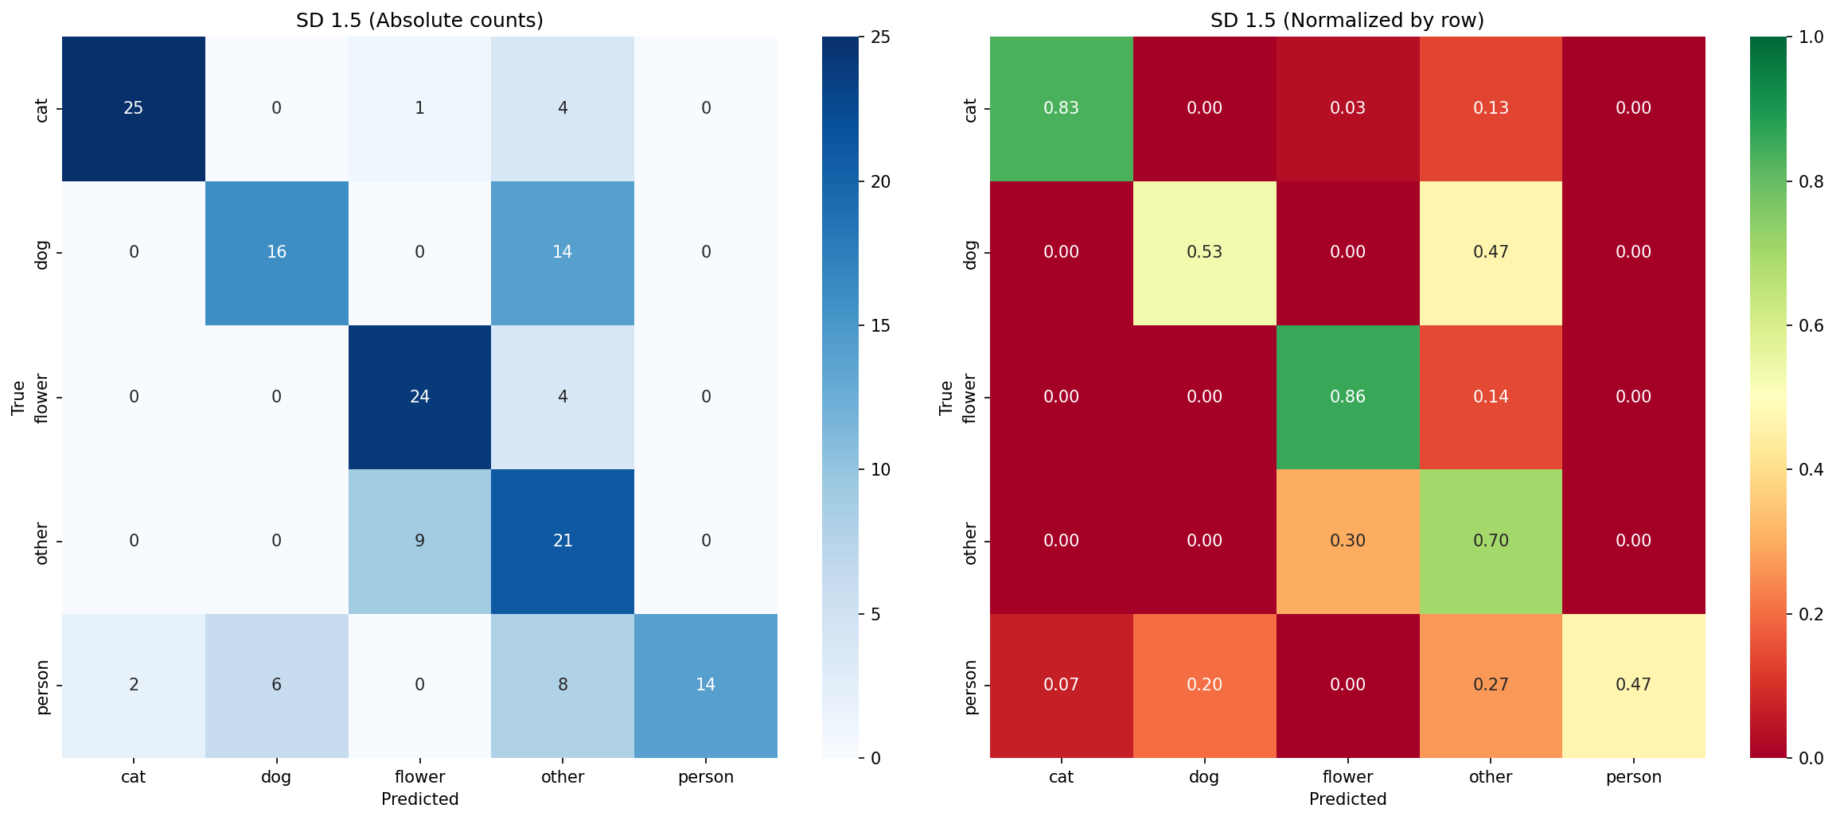
Confusion matrix для Dreamlike
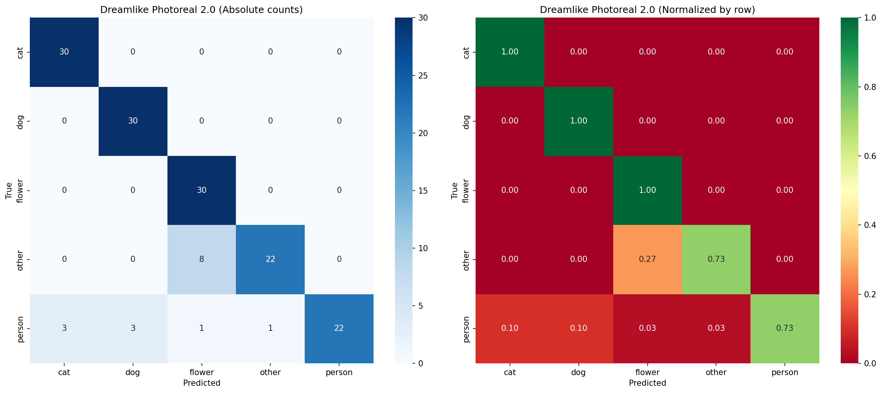
Анализ ошибок (по нормализованной confusion matrix):
- SD 1.5: собаки в 46.7% случаев ошибочно классифицируются как other; персоны распознаются только в 46.7%. Класс other имеет precision 41%, что означает, что почти 60% предсказаний other — ложные (в основном за счёт собак и персон).
- Dreamlike: значительное улучшение по dog (ошибки только 3.3%, precision 91%) и person (76.7% recall, precision 100%). Основная проблема — other в 26.7% путается с flower (precision other при этом 96%, то есть почти все предсказания other верны, но часть настоящих other потеряна).
8.1.4. Выводы по результатам
Dreamlike Photoreal 2.0 существенно превосходит SD 1.5 по качеству генерации с точки зрения CV-валидации. Фотореалистичный стиль этой модели обеспечивает большее визуальное сходство с реальными изображениями из обучающей выборки. Наиболее слабым местом остаётся класс person для SD 1.5 и other для Dreamlike.

8.1.5. Пути развития и улучшения проекта (CV-модуль)
- Расширение обучающей выборки. Основное ограничение текущей CV-модели — однообразие датасета Natural Images. Для улучшения обобщающей способности необходимо добавить изображения с разными ракурсами, освещением, фоном и количеством объектов в кадре.
- Отказ от детекции «сгенерированности». В текущей реализации модель не столько распознаёт объекты, сколько оценивает визуальное сходство с обучающей выборкой. Более перспективный подход — обучение на бинарную классификацию «хорошая генерация / плохая генерация» с фокусом на конкретные артефакты (лишние конечности, деформации, неестественные текстуры).
- Двухэтапная валидация. Использование модели с классом other для отсечения заведомо неудачных генераций, а затем — модели без other для точной классификации.
- Альтернативные метрики качества. Для оценки соответствия изображения текстовому запросу могут быть использованы CLIP-score или специализированные модели вроде ImageReward, что позволит уйти от жёсткой привязки к фиксированному набору классов.

9. Методика решения и результаты тестирования
(блок: Финальная система)
9.1. Сравнение первого эксперимента со вторым (текущим).
В первой версии пайплайна (первый эксперимент) использовалась модель Falcon-3B без дообучения на mixed и unknown, также всего тысяча примеров на 8 классов, CV-модель обучалась на 8 классах без класса other. Во второй версии (текущий эксперимент) используются:
- LLM: Qwen-2.5-3B + LoRA, обученная на 1600 примерах (8 классов + mixed + unknown)
- CV: ResNet18, обученная на 5 классах (cat, dog, flower, person, other)
- Генератор: Dreamlike Photoreal 2.0
Сравнение результатов:
Показатель | Первый эксперимент | Текущий эксперимент
Точность CV на тесте (без LLM) | 57% | 88%
Точность пайплайна (LLM → генерация → CV) | 43.8% | 81.0%
Наблюдение: добавление LLM в первый эксперимент снизило точность на 13.2 п.п. (с 57% до 43.8%). Во втором эксперименте благодаря использованию более точной модели Qwen, обученной на расширенном датасете, и улучшенной CV (5 классов) точность пайплайна достигла 81.0%, что на 37.2 п.п. выше, чем в первом эксперименте, и лишь на 7 п.п. ниже точности самой CV (88%).
9.2. Разработка системы финальной генерации с механизмом регенерации
В финальной версии пайплайна реализован следующий механизм:
- Русский запрос → LLM (Qwen) генерирует английский промпт.
- Генерация изображения через Dreamlike Photoreal 2.0.
- CV-валидация (ResNet18 на 5 классов). Если предсказан класс other — запускается повторная генерация (до 3 попыток).
Критерии оценки механизма регенерации:
Показатель | Значение
Количество запросов (всего) | 80
Количество запросов, ушедших на повторную генерацию | 19 (23.8%)
Количество запросов, определённых неверно после всех попыток | 9 (11.2%)
Общее количество регенераций | 32
Среднее число регенераций на проблемный запрос | 1.68
Результаты:
- Точность пайплайна без регенерации составляла 81.0%.
- После внедрения механизма регенерации точность повысилась до 88.8% (+7.8 п.п.).
- Из 19 запросов, которые изначально были ошибочно классифицированы как other, 10 были успешно исправлены после повторной генерации (53% проблемных запросов).
- Оставшиеся 9 запросов остались неверными после всех попыток, что связано с ошибками на других этапах пайплайна (некорректная генерация промпта LLM или артефакты генерации изображения).
Вывод:
Механизм регенерации позволяет исправлять случайные ошибки генерации без участия пользователя, повышая стабильность системы. Внедрение механизма увеличило общую точность пайплайна на 7.8 процентных пункта, что подтверждает его эффективность.
9.3. Обработка мультиклассовых запросов
Для оценки способности системы генерировать изображения по запросам, содержащим несколько объектов из разных классов, был проведён отдельный эксперимент. Тестовая выборка включала 20 мультиклассовых промтов (с 2–3 ожидаемыми классами из набора cat, dog, flower, person). Задача CV-модели — определить хотя бы один из ожидаемых классов на сгенерированном изображении.
Результаты эксперимента:
Показатель | Значение
Всего запросов | 20
Точность (CV определила хотя бы один ожидаемый класс) | 55.0%
Запросов, где CV предсказала other | 9 (45%)
Запросов, где регенерация потребовалась | 11 (55%)
Всего регенераций | 29
Анализ результатов:
- LLM показала себя хорошо. Во всех 20 запросах модель сгенерировала корректные, грамматически верные промпты, включающие все указанные объекты.
- Проблема на стороне CV и SD. CV не распознаёт несколько объектов на одном изображении — в 9 случаях из 20 (45%) модель предсказала other, даже если визуально на изображении присутствовали ожидаемые объекты.
- SD хуже генерирует изображения с несколькими объектами. Особенно заметно на запросах с тремя живыми объектами (например, «девушка, кот и собака на диване») — изображения содержат артефакты, искажённые пропорции или «слияние» объектов.
- Регенерация не всегда помогает. Из 11 запросов, где CV изначально предсказала other, только 2 были исправлены после повторных попыток. Остальные 9 так и остались нераспознанными.
Вывод:
Мультиклассовые запросы остаются сложным сценарием для системы. LLM справляется с генерацией промптов отлично, но CV и SD демонстрируют ограничения: CV не обучена распознавать несколько объектов на одном изображении, а SD теряет качество при увеличении числа объектов. Для практического применения рекомендуется либо ограничить систему монообъектными запросами, либо дообучать CV на мультиклассовых примерах, а SD — на изображениях с несколькими объектами.

9.4. Обработка unknown-запросов (вне классов)
Для оценки способности системы корректно обрабатывать запросы, не относящиеся к целевым классам (cat, dog, flower, person), был проведён отдельный эксперимент. Тестовая выборка включала 34 запроса, не связанных с целевыми классами (например, «закат над океаном», «дракон в замке», «робот в космическом корабле»).
Механизм обработки:
- LLM (Qwen) генерирует промпт.
- Если в сгенерированном промпте присутствует фраза «I don't know», генерация изображения не запускается.
- В противном случае генерация запускается, и CV-модель классифицирует результат.
Результаты:
Показатель | Значение
Всего запросов | 34
Генерация пропущена (LLM сказала «I don't know») | 32 (94.1%)
Генерация запущена (LLM не распознала unknown) | 2 (5.9%)
Общая точность | 94.1%
Анализ ошибок:
Два запроса, где LLM не распознала unknown:
- «вампир пьет томатный сок» — LLM сгенерировала промпт без «I don't know», CV классифицировала результат как flower (ошибка).
- «космонавт играет в шахматы с пришельцем» — LLM сгенерировала промпт без «I don't know», CV предсказала other.
Наблюдение: даже на unknown-запросах, где LLM не сказала «I don't know», она сгенерировала грамматически корректные и стилистически подходящие промпты (например, «vampire, drinking tomato juice, anthropomorphic...»). Это подтверждает, что модель хорошо усвоила требуемый формат, но не всегда правильно распознаёт, что запрос выходит за пределы целевых классов.
Вывод:
Система успешно распознаёт unknown-запросы в 94% случаев и не запускает генерацию, что экономит вычислительные ресурсы и предотвращает генерацию мусорных изображений. LLM продемонстрировала отличное понимание формата промптов даже на незнакомых запросах. Оставшиеся 6% ошибок могут быть исправлены дообучением на более разнообразных unknown-примерах или добавлением постобработки.

10. Выводы и заключение
10.1. Общие итоги работы
В рамках дипломного проекта разработан end-to-end пайплайн генерации изображений по русскоязычным запросам, объединяющий три ключевых компонента: преобразование текста (LLM), генерацию изображения (Stable Diffusion) и автоматическую валидацию качества (CV). Основная цель — снизить порог входа для русскоязычных пользователей и повысить стабильность результата за счёт автоматической проверки.
Основные результаты:
- LLM-модуль успешно решает задачу преобразования русских запросов в англоязычные промпты. Лучшая модель — Qwen-2.5-3B + LoRA, обученная на 1600 примерах (включая mixed и unknown). Экспертная оценка показала точность 94% на основных классах, среднее значение автоматических метрик (BERTScore, косинусное сходство, Bag of Words) составило 65.6%. Модель научилась распознавать unknown-запросы (100% начинаются с «I don't know») и обрабатывать мультикласс.
- Генератор изображений — Dreamlike Photoreal 2.0 показал значительное преимущество над SD 1.5: точность CV-валидации на тестовых изображениях составила 88% против 67.6%. Фотореалистичный стиль этой модели обеспечивает большее визуальное сходство с реальными изображениями из обучающей выборки.
- CV-модуль (ResNet18) обучен на 5 классах (cat, dog, flower, person, other) и демонстрирует высокую точность на реальных изображениях (98%), но ограниченно обобщается на сгенерированные. Классы airplane, car, fruit, motorbike были исключены из-за низкой вариативности в обучающем датасете Natural Images.
- Финальный пайплайн с механизмом регенерации (до 3 попыток при предсказании other) достиг точности 88.8% на тестовой выборке из 80 запросов (cat, dog, flower, person). Регенерация потребовалась для 19 запросов (23.8%), из которых 10 были успешно исправлены.
- Обработка мультиклассовых запросов показала точность 55%: LLM генерирует корректные промпты, но CV не обучена распознавать несколько объектов на одном изображении, а SD теряет качество при 2–3 объектах.
- Обработка unknown-запросов (34 примера) показала 94.1% успеха: LLM распознаёт незнакомые запросы и не запускает генерацию. Оставшиеся 6% ошибок связаны с запросами, которые LLM ошибочно сочла целевыми.
Пользовательский сервис реализован в интерактивном режиме: он проверяет запрос на unknown, запускает регенерацию при other, даёт понятные подсказки и показывает сгенерированное изображение с результатом классификации.
10.2. Пути развития и варианты улучшения
На основе проведённых экспериментов и выявленных ограничений можно выделить три перспективных направления развития системы, которые зависят от того, какая задача ставится в приоритет.
Направление 1. Улучшение генерации по конкретным классам
Если задача — качественно генерировать изображения определённых объектов (например, для наполнения каталога товаров), то имеет смысл:
- Дообучить генератор (Stable Diffusion) на целевых классах (например, на 8 исходных классах из Natural Images)
- Расширять количество классов по мере необходимости
- CV при таком подходе остаётся классификатором, который проверяет, относится ли изображение к нужному классу
Ограничение этого подхода — генерация плохо справляется с объектами, которых не было в обучении, а CV не детектирует артефакты.
Направление 2. Упор на мультикласс и сочетания объектов
Если задача — генерировать изображения с любыми сочетаниями объектов из заданного набора (например, «кот на фоне машины», «человек с цветком и собакой»), то:
- LLM должна быть дообучена на мультиклассовых запросах (уже сделано)
- CV должна быть перестроена на 2 класса: «целевое изображение» (содержит один или несколько объектов из набора) и «нецелевое» (всё остальное)
- Класс other в текущей реализации не решает эту задачу, так как CV не обучена распознавать несколько объектов одновременно
Этот подход требует сбора датасета мультиклассовых изображений и дообучения CV.
Направление 3. Отказ от привязки к классам — валидация на артефакты
Самый сложный, но наиболее близкий к продакшен-сценарию путь. Задача — оценивать не принадлежность к классу, а качество генерации: есть ли артефакты, искажения, неестественные текстуры.
В этом случае:
- CV обучается на бинарную классификацию: «хорошая генерация» vs «плохая генерация»
- Обучающая выборка состоит из хороших и плохих генераций (без привязки к конкретным объектам)
- Хорошие генерации — качественные изображения любых объектов
- Плохие генерации — изображения с артефактами (лишние конечности, деформации, размытость, «слияние» объектов)
- LLM, при этом, может быть, дообучена на реальных пользовательских запросах без привязки к классам
Этот подход универсален: CV не нужно знать, что именно изображено, — достаточно определить, есть ли артефакты. Именно эта задача изначально подразумевалась под «автоматической валидацией качества».
Дополнительные улучшения (независимо от выбранного направления):
- Добавить предварительную фильтрацию русского запроса (словарный метод + эмбеддинги) для отсечения unknown на раннем этапе
- Увеличить датасет для LLM до 3000–5000 примеров для повышения семантической точности
- Внедрить постобработку ответа LLM с обрезкой после «I don't know»
- Добавить возможность ручной корректировки промпта пользователем для критичных сценариев
- Использовать альтернативные метрики (CLIP-score, Aesthetic Predictor) для оценки качества изображений
10.3. Заключительная оценка
Разработанный прототип успешно демонстрирует возможность создания русскоязычного сервиса генерации изображений с автоматической валидацией. LLM-модуль можно считать готовым к использованию в прототипе — он стабильно преобразует запросы, распознаёт unknown и обрабатывает мультикласс.
CV-модуль в текущей реализации решает другую задачу — он проверяет принадлежность к одному из 5 классов, но не детектирует артефакты. Для реальной задачи контроля качества генерации требуется переход к бинарной классификации «хорошая генерация / плохая генерация» с фокусом на детекцию артефактов.
Система в целом пригодна для демонстрации концепции и может служить основой для дальнейших исследований в области автоматической валидации синтетических изображений.

Список литературы
- How do you condition diffusion models for text-to-image generation? Milvus Blog, 2025. (https://blog.milvus.io/ai-quick-reference/how-do-you-condition-diffusion-models-for-texttoimage-generation)
- Hartwig, S., et al. A Survey on Quality Metrics for Text-to-Image Generation. IEEE Transactions on Visualization and Computer Graphics, 2025. (https://ieeexplore.ieee.org/document/11062594)
- Razzhigaev, A., et al. Kandinsky: An Improved Text-to-Image Synthesis with Image Prior and Latent Diffusion. EMNLP 2023. (https://aclanthology.org/2023.emnlp-demo.25/)
- How Midjourney Keeps Dominating AI Art. Medium, 2025. (https://medium.com/@pranithnaikpranit/079c6cbe5406)
- Çığ, B., Charpentier, B., Berenstein, D. Measuring What Matters: Objective Metrics for Image Generation Assessment. Hugging Face, 2025. (https://huggingface.co/blog/PrunaAI/objective-metrics-for-image-generation-assessment)
- [Shehata, 2023] (https://www.kaggle.com/datasets/alyhassanshehata/multi-class-image-dataset-for-cnns)
- Hugging Face Transformers Documentation
- https://huggingface.co/MJaheen/Pepe_The_Frog_model_v1_lora/blob/main/README.md?code=true
- https://huggingface.co/tiiuae/Falcon-E-3B-Instruct
- https://www.geeksforgeeks.org/deep-learning/residual-networks-resnet-deep-learning/
- Источник датасета для CV: https://www.kaggle.com/datasets/prasunroy/natural-images
- Другой класс other
https://www.kaggle.com/datasets/zaraks/pascal-voc-2007

